VENDIM
Nr. 252, datë 25.3.2015

PËR MIRATIMIN E MEMORANDUMIT TË BASHKËPUNIMIT, NDËRMJET KËSHILLIT TË MINISTRAVE TË REPUBLIKËS SË SHQIPËRISË DHE QEVERISË SË SHTETIT TË KUVAJTIT, PËR BASHKËPUNIMIN NË FUSHËN E ZHVILLIMIT TË EKSPORTEVE INDUSTRIALE

Në mbështetje të nenit 100 të Kushtetutës dhe të neneve 17 e 23, të ligjit nr. 8371, datë 9.7.1998, “Për lidhjen e traktateve dhe marrëveshjeve ndërkombëtare”, me propozimin e ministrit të Punëve të Jashtme, Këshilli i Ministrave

VENDOSI:

Miratimin e memorandumit të bashkëpunimit, ndërmjet Këshillit të Ministrave të Republikës së Shqipërisë dhe qeverisë së Shtetit të Kuvajtit, për bashkëpunimin në fushën e zhvillimit të eksporteve industriale, sipas tekstit bashkëlidhur këtij vendimi.
Ky vendim hyn në fuqi pas botimit në Fletoren Zyrtare.

KRYEMINISTRI
Edi Rama

MEMORANDUM BASHKËPUNIMI
NDËRMJET KËSHILLIT TË MINISTRAVE TË REPUBLIKËS SË SHQIPËRISË DHE QEVERISË SË SHTETIT TË KUVAJTIT NË FUSHËN E ZHVILLIMIT TË EKSPORTEVE INDUSTRIALE

Këshilli i Ministrave i Republikës së Shqipërisë dhe qeveria e Shtetit të Kuvajtit, më poshtë të quajtura “Palët Kontraktuese”:
duke synuar forcimin e lidhjeve vëllazërore dhe bashkëpunimit ndërmjet dy shteteve vëllazërore;
nxitjen e marrëdhënieve ekonomike dhe industriale midis dy shteteve;
bazuar në dëshirën e përbashkët për të zhvilluar bashkëpunimin ndërmjet dy shteteve në fushën e zhvillimit të eksporteve industriale,
kanë rënë dakord si më poshtë.

Neni 1

Të dyja Palët Kontraktuese bien dakord që të bëjnë të gjitha përpjekjet e nevojshme për të zhvilluar dhe lehtësuar shkëmbimin tregtar ndërmjet shteteve të tyre përkatëse.

Neni 2

Autoritetet kompetente për zbatimin e këtij Memorandumi janë:
Për qeverinë e Shtetit të Kuvajtit:
Autoriteti Publik për Industrinë (Kuwaiti Industrial Export Development Center KIEDC)

Për Këshillin e Ministrave të Republikës së Shqipërisë:
Ministria përgjegjëse për çështjet ekonomike.

Neni 3

Të dyja Palët Kontraktuese do të shkëmbejnë informacionin e mëposhtëm:
- Informacionin ekonomik dhe industrial, buletinet, botimet periodike dhe çdo informacion tjetër tregtar dhe industrial, që lidhet me to dhe që është botuar në shtetin e tyre;
- Të dhënat kompjuterike në lidhje me tregtinë e jashtme;
- Rregulloret dhe procedurat në lidhje me tregtinë e jashtme;
- Statistikat tregtare.

Neni 4

Të dyja Palët Kontraktuese do të bashkë-punojnë për identifikimin dhe diskutimin e zonave të potencialeve të eksportit, duke ndërmarrë veprimet e nevojshme, me qëllim rritjen e tregtisë përfituese dypalëshe ndërmjet shteteve të tyre përkatëse dhe mundësinë e themelimit të komisioneve të përbashkëta dhe forumeve e takimeve të punës, për të lehtësuar studimet mbi tregjet kombëtare dhe /ose tregjet e vendeve të tjera me interes të përbashkët.

Neni 5

Të dyja Palët Kontraktuese do të sigurojnë lehtësirat e mundshme në fushat e mëposhtme:
- Pjesëmarrje në panairet ndërkombëtare dhe ekspozitat e specializuara të zhvilluara në të dyja shtetet;

- Pjesëmarrje në seminaret mbi tregtinë dhe në veprimtari të tjera, ku mund të demonstrohen produktet, shërbimet dhe kapacitetet tregtare të secilit vend;
- Shkëmbim i vizitave të delegacioneve ndër-mjet dy vendeve përkatëse.

Neni 6

Të dyja Palët Kontraktuese do të bashkë-punojnë në organizimin e programeve të trajnimit për stafet e tyre për të përfituar nga njohuritë e posaçme që lidhen me aktivitete dhe teknikat e nxitjes tregtare, si dhe për shkëmbimin e ekspertëve të rënë dakord ndërmjet dy palëve.

Neni 7

Nëse Palët Kontraktuese nuk mund t'u përgjigjen kërkesave të njëra-tjetrës, ato do të bëjnë përpjekjet e tyre të mundshme duke u rekomanduar organeve të tjera përkatëse që të përmbushin këto kërkesa.

Neni 8

Mosmarrëveshjet që mund të lindin në lidhje me zbatimin dhe interpretimin e Memorandumit do të zgjidhen në rrugë miqësore nëpërmjet kanaleve diplomatike.

Neni 9

Ky Memorandum do të hyjë në fuqi që nga data e njoftimit të fundit, ku njëra nga Palët informon me shkrim Palën tjetër, nëpërmjet kanaleve diplomatike se i ka përmbushur procedurat institucionale për hyrjen e tij në fuqi.
Ky Memorandum mund të amendohet me miratimin e të dyja palëve; amendimet do të jenë në fuqi sipas procedurave të përmendura në paragrafin e mësipërm të këtij neni.
Ky Memorandum është i vlefshëm për një periudhë katërvjeçare dhe do të rinovohet automatikisht për të njëjtën kohëzgjatje, përveç kur ndonjë nga palët njofton nëpërmjet kanaleve të saj diplomatike në lidhje me qëllimet e saj për përfundimin e marrëveshjes, gjashtë muaj para përfundimit të afatit të saj.
Bërë në Kuvajt Siti, më 19 nëntor 2014, në dy kopje origjinale, në gjuhën shqipe, arabe dhe angleze, ku të gjitha tekstet janë njëlloj autentike. Në rast të ndonjë mospërputhjeje në interpretim, teksti në gjuhen angleze do të këtë përparësi.

Për Këshillin e Ministrave të Republikës së Shqipërisë
Arben Ahmetaj
Ministër i Zhvillimit Ekonomik, Tregtisë dhe Sipërmarrjes

Për qeverinë e Shtetit të Kuvajtit:
Anas Al-Saleh
Ministër i Financave

VENDIM
Nr. 253, datë 25.3.2015

PËR MIRATIMIN E MARRËVESHJES, NDËRMJET KËSHILLIT TË MINISTRAVE TË REPUBLIKËS SË SHQIPËRISË DHE QEVERISË SË REPUBLIKËS ARABE TË EGJIPTIT, PËR BASHKËPUNIMIN DOGANOR DHE NDIHMËN E NDËRSJELLË

Në mbështetje të nenit 100 të Kushtetutës dhe të neneve 17 e 23, të ligjit nr. 8371, datë 9.7.1998, “Për lidhjen e traktateve dhe marrëveshjeve ndërkombëtare”, me propozimin e ministrit të Punëve të Jashtme, Këshilli i Ministrave

VENDOSI:

Miratimin e marrëveshjes, ndërmjet Këshillit të Ministrave të Republikës së Shqipërisë dhe qeverisë së Republikës Arabe të Egjiptit, për bashkëpunimin doganor dhe ndihmën e ndërsjellë, sipas tekstit bashkëlidhur këtij vendimi.
Ky vendim hyn në fuqi pas botimit në Fletoren Zyrtare.
KRYEMINISTRI
Edi Rama

MARRËVESHJE
NDËRMJET QEVERISË SË REPUBLIKËS ARABE TË EGJIPTIT DHE KËSHILLIT TË MINISTRAVE TË REPUBLIKËS SË SHQIPËRISË MBI BASHKËPUNIMIN DOGANOR DHE NDIHMËN E NDËRSJELLË

Qeveria e Republikës Arabe të Egjiptit dhe Këshilli i Ministrave i Republikës së Shqipërisë, me poshtë quhen “Palët Kontraktuese”,
nisur nga domosdoshmëria e zhvillimit të marrëdhënieve tregtare dhe ekonomike ndërmjet të dyja vendeve,
duke synuar vendosjen e bashkëpunimit dhe ndihmës së ndërsjellë ndërmjet të dy vendeve në fushën e kontrollit doganor dhe luftën kundër veprave me karakter doganor,
kanë rënë dakord sa më poshtë:

Neni 1
Përkufizime

Termat që përdoren për zbatimin e kësaj Marrëveshjeje do të thonë:
- Termi “Legjislacion doganor” do të thotë të gjitha dispozitat legjislative dhe rregullatore të zbatuara nga administratat doganore të dyja Palëve Kontraktuese që rregullojnë importin, eksportin dhe transitin e mallrave, dhe vendosjen e tyre në një procedure doganore, duke përfshirë masat e ndalimit, kufizimit, kontrollit, udhëzimet doganore dhe vendimet ministrore.
- Termi “Shërim doganor”: në Republikën Arabe të Egjiptit, Autoriteti Doganor Egjiptian; në Republikën e Shqipërisë, Drejtoria e Përgjithshme e Doganave.
- Termi “Vepra penale me karakter doganor” do të thotë të gjitha veprat penale sipas legjislacionit doganor ose një tentative për kryerjen e një vepre penale.
- Termi “Person” do të thotë çdo subjekt fizik dhe juridik.
- Termi “Lëndë narkotike” do të thotë substancat e përfshira në nomenklaturën e Konventës Unike të Lëndëve Narkotike, të vitit 1961, me ndryshimet e mëvonshme.
- Termi “Substanca Psikotrope” do të thotë substancat e përfshira në nomenklaturën e Konventës së Substancave Psikotrope, të vitit 1971, me ndryshimet e mëvonshme.
- Termi “Detyrimet dhe taksat doganore” do të thotë detyrimet doganore dhe të gjitha detyrimet, taksat, tarifat ose pagesat e tjera që arkëtohen për ose në lidhje me importin ose eksportin e mallrave, por duke mos përfshirë tarifat dhe detyrimet që janë të kufizuara në shumë, në koston përkatëse të shërbimeve të dhëna.
- Termi “Dorëzim i kontrolluar” është procedura e ndërmarrë në territoret doganore të Palëve Kontraktuese për importimin dhe eksportimin e dërgesave të paligjshme ose ato që pritet të përmbajnë lëndë narkotike dhe substanca psikotrope ose substancat e zëvendësuara dhe çdo mall të transportuar në mënyrë të paligjshme nën mbikëqyrjen dhe kontrollin e autoriteteve të tyre kompetente me qëllim identifikimin e personave të përfshirë në trafikimin e paligjshëm të këtyre mallrave.
- Termi “Autoritet kërkues” është autoriteti doganor kompetent i një pale që bën një kërkesë për ndihmë në çështjet doganore në pajtim me këtë Marrëveshje.
- Termi “Autoritet i kërkuar” është autoriteti doganor i një pale që merr një kërkesë për ndihmë në çështjet doganore.
- Termi “Informacion” është çdo e dhënë ose dokument, ose raport, apo dokument elektronik apo kopje nga dokumentet origjinale.

Neni 2
Sfera e kontrollit

Për të gjitha qëllimet e zbatimit të kësaj Marrëveshjeje, Palët Kontraktuese marrin të gjitha masat e nevojshme për të lehtësuar kontrollin doganor të transportimit të mallrave, pasagjerëve dhe dërgesave postare, dhe të zbatojnë metodat e këtij kontrolli, si dhe për qëllimin e parandalimit të importit, eksportit, transitit të mallrave, mjeteve të transportit, pasagjerëve, dërgesave postare, vlerave valutore të paligjshme që do të dëmtonin interesat ekonomike dhe fushat e tjera në Republikën Arabe të Egjiptit dhe Republikën e Shqipërisë, në pajtim me dispozitat e legjislacionit të brendshëm të të dyja vendeve dhe pa cenuar detyrimet e Palëve Kontraktuese sipas një marrëveshjeje tjetër ndërkombëtare në të cilën ato janë Palë Kontrak-tuese.

Neni 3
Sferat e ndihmës

Me kërkesën e autoritetit doganor të një prej Palëve Kontraktuese, mallrat, mjetet e transportit, vlerat valutore dhe artikuj të tjerë të importuar në territorin e një prej Palëve Kontraktuese dhe të refuzuara nga një prej autoriteteve të kontrollit të Palës Kontraktuese, rieksportohen në Palën tjetër Kontraktuese, duke treguar shkaqet e refuzimit në dokumentet përkatëse.

Neni 4
Objekti i ndihmës së ndërsjellë

Në lidhje me të gjitha mallrat e importuara në mënyrë të paligjshme nga territori i një pale në territorin e palës tjetër, zbatohet legjislacioni i brendshëm doganor i territorit ku gjenden mallrat.
Palët Kontraktuese, në pajtim me legjislacionin dhe dispozitat e vendeve të tyre përkatëse sipas kësaj Marrëveshjeje, bashkëpunojnë me qëllim që të parandalojnë dhe të hetojnë kontrabandën dhe veprat penale me karakter doganor, si dhe trafikimin e paligjshëm të lëndëve narkotike dhe substancat psikotrope. Ky informacion, me shkrim apo me gojë, konsiderohet konfidencial.

Neni 5
Konfidencialiteti i informacionit

a) Dokumentet dhe informacioni tjetër i marrë në kuadrin e kësaj Marrëveshjeje mund të përdoret nga Pala Kontraktuese marrëse vetëm për qëllimet e përcaktuara në këtë Marrëveshje dhe vetëm nga autoritetet kompetente, duke përfshirë përdorimin e tyre në procedimet gjyqësore apo administrative. Këto dokumente dhe informacione të tjera mund të përdoren nga Pala Kontraktuese marrëse për qëllime të tjera vetëm me pëlqimin e Palës Kontraktuese dhënëse.
b) Me kërkesë të Palës Kontraktuese dhënëse, dokumentet dhe informacioni tjetër i dhënë Palës tjetër Kontraktuese, sipas kësaj Marrëveshjeje, konsiderohet si konfidencial nga Pala Kontrak-tuese marrëse.
c) Dokumenteve dhe informacionit tjetër të dhënë në bazë të kësaj Marrëveshjeje i jepet e njëjta shkallë konfidencialiteti që zbaton ky vend.
d) Në rastet kur shkëmbehen të dhëna personale sipas kësaj Marrëveshjeje, Palët Kon-traktuese u japin të njëjtën mbrojtje që zbatohet në Palën Kontraktuese që i jep ato, në pajtim me legjislacionin e brendshëm brenda territorit të shtetit të saj.
Neni 6
Ekspertët dhe dëshmitarët

1. Administrata doganore e një Pale Kontraktuese mund të autorizojë nëpunësit e saj me kërkesë të administratës doganore të Palës tjetër Kontraktuese të paraqiten si ekspertë ose si dëshmitarë në procedime gjyqësore ose administrative në lidhje me çështjet e mbuluara nga kjo Marrëveshje në territorin e Palës tjetër Kontraktuese dhe të paraqesë dosje, dokumente ose kopje të vërtetuara të tyre, që mund të nevojiten në këto procedime.
Kërkesa për paraqitje duhet të tregojë se para cilit autoritet gjyqësor ose administrativ duhet të paraqitet nëpunësi, për cilat çështje dhe në bazë të cilës cilësie apo kualifikimi do të pyetet nëpunësi.
2 Administrata kërkuese është e detyruar të marrë të gjitha masat e nevojshme për mbrojtjen e plotë të sigurisë personale të nëpunësit gjatë qëndrimit në territorin e saj dhe konfiden-cialitetin e dëshmisë, sipas paragrafit (1) të këtij neni. Transporti, akomodimi dhe dietat ditore të këtyre nëpunësve mbulohen nga administrata kërkuese.
3. Kërkesa për paraqitjen e nëpunësve të doganave si ekspertë dhe dëshmitarë bëhen në pajtim me legjislacionin e brendshëm të Palëve Kontraktuese.

Neni 7
Mbikëqyrja e njerëzve, mallrave, mjeteve të transportit, vendndodhja

Palët, me iniciativë të tyre dhe me kërkesë të palës tjetër, u paraqesin njëra-tjetrës informacion për sa më poshtë:
a) Personat që njihen ose dyshohen të përfshirë në kontrabandë dhe trafik të paligjshëm;
b) Mjetet e transportit, mallrat dhe dërgesat postare që përdorën për kontrabandën e mallrave;
c) Faktet që tregojnë kontrabandën dhe trafikun e paligjshëm të lëndëve narkotike nga territori i palës në territorin tjetër;
d) Metodat e proceseve të kontrabandës dhe mënyrat e zbulimit të tyre;
e) Mallrat që dihen ose dyshohen të jenë objekt i veprave penale me karakter doganor.

Neni 8
Kërkesa për ndihmë

Kërkesat për ndihmë sipas kësaj Marrë-veshjeje paraqiten me shkrim dhe shoqërohen nga dokumentet të nevojshme për ekzekutimin e saj.
Kërkesat me shkrim përfshijnë informacionin e mëposhtëm:
- Emrin e shërbimit doganor që paraqet kërkesën;
- Objektin dhe shkakun e kërkesës;
- Emrat dhe adresat e personave që janë objekt hetimi, nëse dihen;
- Një përshkrim i shkurtër i rastit në shqyrtim dhe elementet ligjore përkatëse të përfshirë;
- Masa e kërkuar;
- Një përmbledhje të fakteve përkatëse dhe të hetimeve të kryera.
Korrespondencat e shkëmbyera sipas kësaj Marrëveshjeje zhvillohen në gjuhët zyrtare të palëve me përkthimin e tyre në gjuhën angleze. Nëse një kërkesë nuk përmbush kërkesat formale, autoriteti i kërkuar mund të kërkojë korrigjimin ose plotësimin; ose marrjen e masave paraprake.
Neni 9
Komunikimi i informacionit

Autoriteti i kërkuar ia komunikon rezultatet e arritura autoritetit kërkues në formën e informacionit dhe nëse është e nevojshme gojarisht.
Dokumentet e përcaktuara në paragrafin 1 mund të zëvendësohen me informacion kompjuterik të prodhuar në çdo formë për të njëjtin qëllim dhe shoqërohet me informacionin e nevojshëm për interpretimin dhe përdorimin e informacionit të kompjuterizuar.

Neni l0
Bashkëpunimi në luftën kundër eksportimit/importimit të paligjshëm të pasurisë kulturore

Palët Kontaktuese, në pajtim me legjislacionin e tyre të brendshëm dhe sipas kësaj Marrëveshjeje, bashkëpunojnë në luftën kundër eksportit/importit të paligjshëm të pronës kulturore. Autoritetet doganore të Palëve Kontraktuese u kthejnë njëra-tjetrës monumentet, sendet antike dhe çdo pronë tjetër kulturore, të cilat janë importuar në mënyrë të paligjshme nga territori i një Pale Kontraktuese në territorin e tjetrës.

Neni 11
Përjashtimi nga detyrimi për dhënien e ndihmës

a) Në rastet kur Pala Kontraktuese e kërkuar është e mendimit që dhënia e përgjigjes së kërkesës mund të ishte në dëm të sovranitetit, sigurisë, rendit publik ose sfera të tjera thelbësore të interesave kombëtare, ajo mund të refuzojë dhënien e ndihmës ose mund të bjerë dakord për ta dhënë atë sipas kushteve të caktuara.
b) Nëse refuzohet ndihma, administratës kërkuese i jepen pa vonesë me shkrim shkaqet për refuzimin.
Neni 12
Shpenzimet e ndihmës

Palët Kontraktuese nuk pretendojnë asnjë rimbursim të shpenzimeve të shkaktuara gjatë zbatimit të kësaj Marrëveshjeje. Shpenzimet dhe tarifat për dëshmitarët, ekspertët dhe përkthyesit, të cilët nuk janë nëpunës qeveritarë, mbulohen nga pala kërkuese.
Nëse zbatimi i kërkesës sjell ose mund të sjellë si pasojë shpenzime të një natyre të jashtëzakonshme ose të konsiderueshme, autoritetet doganore të Palëve Kontraktuese konsultohen me njëra-tjetrën për të përcaktuar termat dhe kushtet sipas të cilëve do të zbatohet kërkesa, si dhe mënyrën se si do të mbulohen këto shpenzime.

Neni 13
Zbatimi i Marrëveshjes

Çështjet e diskutueshme në lidhje me zbatimin e kësaj Marrëveshjeje zgjidhen nëpërmjet bisedimeve ndërmjet shërbimeve doganore të palëve.
Kjo Marrëveshje ndryshohet nëpërmjet marrëveshjes reciproke të palëve dhe ky ndryshim hyn në fuqi në pajtim me procedurat e përmendura në nenin 19 të kësaj Marrëveshjeje.

Neni 14

Palët t’u japin njëra-tjetrës informacion në lidhje me legjislacionet e tyre përkatëse në fuqi, në lidhje me çështjet doganore.

Neni 15
Hyrja në fuqi

Kjo Marrëveshje hyn në fuqi në datën e njoftimit të fundit të përfundimit të procedurave ligjore të zbatuara në të dyja vendet. Kjo Marrëveshje mbetet në fuqi për një periudhë të pacaktuar kohe, përveç kur njëra prej Palëve njofton tjetrën, me shkrim, në lidhje me synimin e saj për të pushuar zbatimin e Marrëveshjes gjashtë muajve para datës së pushimit.
Bërë në Kajro, më 1 shkurt 2015, në dy kopje origjinale, në gjuhët arabe, shqipe dhe angleze, ku të gjitha tekstet janë njëlloj të vlefshme. Në rastin e mospërputhjes në interpretim, teksti në anglisht mbizotëron.

Për Këshillin e Ministrave të Republikës
së Shqipërisë
Ditmir Bushati
Ministër i Punëve të Jashtme

Për Qeverinë e Republikës së Egjiptit
Sameh Shoukry
Ministër i Punëve të Jashtme

VENDIM
Nr. 254, datë 25.3.2015

PËR MIRATIMIN E MARRËVESHJES, NDËRMJET KËSHILLIT TË MINISTRAVE TË REPUBLIKËS SË SHQIPËRISË DHE QEVERISË SË REPUBLIKËS SË SERBISË, PËR NDIHMËN E NDËRSJELLË PËR PARANDALIMIN, HETIMIN DHE DËNIMIN E SHKELJEVE DOGANORE

Në mbështetje të nenit 100 të Kushtetutës dhe të neneve 17 e 23, të ligjit nr. 8371, datë 9.7.1998, “Për lidhjen e traktateve dhe marrëveshjeve ndërkombëtare”, me propozimin e ministrit të Punëve të Jashtme, Këshilli i Ministrave

VENDOSI:

Miratimin e marrëveshjes, ndërmjet Këshillit të Ministrave të Republikës së Shqipërisë dhe qeverisë së Republikës së Serbisë, për ndihmën e ndërsjellë për parandalimin, hetimin dhe dënimin e shkeljeve doganore, sipas tekstit bashkëlidhur këtij vendimi.
Ky vendim hyn në fuqi pas botimit në Fletoren Zyrtare.

KRYEMINISTRI
Edi Rama

MARRËVESHJE
NDËRMJET KËSHILLIT TË MINISTRAVE TË REPUBLIKËS SË SHQIPËRISË DHE QEVERISË SE REPUBLIKËS SË SERBISË PËR NDIHMËN E NDËRSJELLË PËR PARANDALIMIN, HETIMIN DHE DËNIMIN E SHKELJEVE DOGANORE

Këshilli i Ministrave i Republikës së Shqipërisë dhe qeveria e Republikës së Serbisë (këtej e tutje referuar si “Palët Kontraktuese”),
duke konsideruar se shkeljet e legjislacionit doganor janë të dëmshme për interesat ekonomike, tregtare, financiare, shoqërore, industriale dhe bujqësore,
duke konsideruar se lufta ndaj shkeljeve doganore mund të jetë efektive në saje të bashkëpunimit të ngushtë ndërmjet autoriteteve të tyre doganore,
duke pasur parasysh rëndësinë e vlerësimit të saktë të detyrave doganore dhe taksave të tjera të mbledhura mbi importet ose eksportet dhe të sigurimit të zbatimit të duhur të masave të ndalimit, kufizimit dhe kontrollit, duke përfshirë ato mbi zbatimin e dispozitave ligjore dhe nënligjore mbi falsifikimin e mallrave dhe markave tregtare të regjistruara,
duke konsideruar se trafiku i lëndëve narkotike dhe substancave psikotrope paraqet një rrezik për shëndetin publik dhe shoqërinë,
duke patur parasysh Konventën për Substancat Psikotrope të vitit 1971, si dhe Konventën e Kombeve të Bashkuara kundër Trafikut të Paligjshëm të Lëndëve Narkotike dhe Substancave Psikotrope të vitit 1988, duke përfshirë si të tilla ato të listuara në shtojcën e Konventës të lartpërmendur dhe amendamenteve pasuese,
- duke pasur parasysh Rekomandimin e Këshillit të Bashkëpunimit Doganor për Ndihmën e Ndërsjellë Administrative, të datës 5 dhjetor 1953,
kanë rënë dakord për sa vijon:

PËRKUFIZIME
Neni 1

Për qëllime të kësaj Marrëveshjeje:
1. “Legjislacion doganor” do të nënkuptojë ligjet dhe rregulloret e zbatueshme nga Autoritetet Doganore të Palëve Kontraktuese, në lidhje me:

- importimin, eksportimin, tranzitimin dhe magazinimin e mallrave dhe kapitaleve, duke përfshirë edhe mënyrat e pagesës;
- mbledhjen, garantimin dhe kompensimin e taksave doganore dhe taksave mbi importin dhe eksportin;
- masat e ndalimit, kufizimit dhe kontrollit, duke përfshirë legjislacionin mbi kontrollin e shkëmbimeve;
- luftën kundër trafikut të paligjshëm të drogave narkotike dhe substancave psikotrope,
2. “Autoritet doganor” do të thotë”: Drejtoria e Përgjithshme e Doganave, Ministria e Financave, për Republikën e Shqipërisë dhe Administrata Doganore, Ministria e Financave, për Republikën e Serbisë.
3. “Autoritet doganor kërkues” do të thotë autoriteti doganor i një Pale Kontraktuese, i cili bën një kërkesë për ndihmë në fushën doganore.
4. “Autoritet doganor i kërkuar” do të thotë autoriteti doganor i një Pale Kontraktuese, i cili merr një kërkesë për ndihmë në çështjet doganore.
5. “Shkelje doganore” do të thotë çdo shkelje ose shkelje e mbetur në tentativë e legjislacionit doganor.
6. “Detyrime doganore dhe taksat e importit dhe eksportit” do të thotë detyrimet doganore dhe detyrimet e tjera, taksa ose pagesa të mbledhura mbi importet dhe eksportet.
7. “Dërgim i kontrolluar” do të thotë metoda e lejimit të ngarkesave të paligjshme apo të dyshuara të substancave narkotike, substancave psikotrope dhe prekursorëve , apo substancave zëvendësuese të tyre për të hyrë, dalë ose lëvizur në territorin e shtetit të njërës Palë Kontraktuese, apo më shumë vendeve, me dijeninë dhe nën kontrollin e autoriteteve kompetente të Palëve Kontraktuese me synim identifikimin e personave të përfshirë në kryerjen e shkeljeve.
8. “Person” do të thotë çdo person fizik ose person juridik.
9. “Të dhëna personale” do të thotë çdo lloj informacioni lidhur me një person fizik të identifikuar ose të identifikueshëm.
10. “Drogë narkotike dhe substancë psikotrope” do të thotë çdo lloj produkti i listuar në Konventën e Kombeve të Bashkuara kundër Trafikut të Paligjshëm të Drogave Narkotike dhe Substancave Psikotrope të vitit 1988, duke përfshirë ato të përcaktuara në shtojcën e Konventës së sipërpërmendur dhe amendimeve pasuese.
11. “Prekursorë” do të thotë substanca kimike të kontrolluara, të cilat përdoren për prodhimin e drogave narkotike dhe substancave psikotrope, të përfshira në listat I dhe II, të Konventës së Kombeve të Bashkuara kundër Trafikut të Paligjshëm të Drogave Narkotike dhe Substancave Psikotrope, të miratuar në Vjenë, më 20 dhjetor 1988.

QËLLIMI I MARRËVESHJES
Neni 2

1. Palët Kontraktuese, nëpërmjet autoriteteve të tyre doganore dhe në përputhje me dispozitat e përcaktuara në këtë Marrëveshje, do t'u mundësojnë njëra-tjetrës ndihmë të ndërsjellë, sipas dispozitave të kësaj Marrëveshjeje, me qëllim që:
1) të sigurojnë se legjislacioni doganor është zbatuar në mënyrë korrekte; dhe
2) të parandalojnë, të hetojnë dhe të luftojnë shkeljet e legjislacionit doganor.
2. E gjithë ndihma në kuadrin e Marrëveshjes në fjalë nga secila Palë Kontraktuese do të jepet në përputhje me legjislacionin kombëtar dhe brenda kompetencave dhe mundësive të autoritetit të vet doganor.
3. Kjo Marrëveshje synon vetëm ndihmën e ndërsjellë administrative ndërmjet Palëve Kontraktuese; dispozitat e kësaj Marrëveshjeje nuk i japin të drejtë asnjë personi privat që të marrë, pengojë ose përjashtojë asnjë provë ose të pengojë ekzekutimin e ndonjë kërkese.

QËLLIMI I NDIHMËS
Neni 3

1. Autoritetet Doganore do t’u mundësojnë njëra-tjetrës sipas kërkesës ose me iniciativën e vet, informacione, dokumente dhe informacione të klasifikuara që do të ndihmojë për të siguruar zbatimin e saktë të legjislacionit doganor dhe parandalimin, hetimin dhe luftën kundër shkeljeve doganore.
2. Çdo autoritet doganor, ndërkohë që është duke bërë kërkime për interes të autoritetit tjetër doganor, do të veprojë si të ishte duke punuar për veten e vet ose me kërkesë të një autoriteti tjetër shtetëror të asaj Pale.
Neni 4

1. Në përgjigje të autoritetit doganor kërkues, autoriteti doganor i kërkuar do t'i mundësojë atij gjithë informacionin në lidhje me legjislacionin e vet doganor dhe procedurat lidhur me hetimin e shkeljeve doganore.
2. Çdo autoritet doganor mund të dërgojë me iniciativen e vet ose me kërkesë çdo informacion të disponueshëm lidhur me:
1) teknikat e reja për zbatimin e legjislacionit doganor që kanë rezultuar të suksesshme; dhe
2) tendencat, mjetet apo metodat e reja të kryerjes së shkeljeve doganore.

RASTET E NDIHMËS
Neni 5

Autoritetet doganore të Palëve Kontraktuese do të shkëmbejnë, mbi bazën e një kërkese dhe pas hetimit paraprak, nëse është i nevojshëm, brenda kuadrit të dispozitave ligjore dhe nënligjore, çdo informacion që u mundëson atyre të sigurojë grumbullimin e saktë të detyrimeve doganore dhe taksave, veçanërisht informacionin që lehtëson:
1. Përcaktimin e masës së detyrimit doganor, klasifikimin tarifor dhe origjinën e mallrave; dhe
2. Zbatimin e dispozitave lidhur me kufizimet, ndalimet dhe kontrollin.

Neni 6

Pas kërkesës, autoriteti doganor ndaj të cilit drejtohet kërkesa do të japë informacion dhe do të mbajë nën mbikëqyrje të posaçme:
1. Personat e njohur nga autoriteti doganor kërkues që kanë kryer një shkelje doganore ose dyshohen se kanë kryer diçka të tillë, veçanërisht personat që hyjnë ose dalin nga territori doganor i Palës Kontraktuese të kërkuar;
2. Mallrat në transit ose në magazinim, të njoftuara nga autoriteti doganor kërkues, se mund të jenë shkak për trafik të paligjshëm, të dyshuar për në ose nga territori doganor i Palës Kontraktuese të kërkuar;
3. Mjetet e transportit, të dyshuar nga autoriteti doganor kërkues, se janë përdorur për të kryer shkelje doganore në territorin doganor të njërës prej Palëve Kontraktuese;
4. Vendet e dyshuara nga Autoriteti Doganor Kërkues se janë përdorur për të kryer shkelje doganore në territorin doganor të secilës prej Palëve Kontraktuese.

Neni 7

1. Autoritetet doganore do t’u japin njëra-tjetrës sipas kërkesës ose me iniciativën e vet, informacion, përfshirë edhe atë të klasifikuar, mbi transaksionet e kryera ose të planifikuara, të cilat përbëjnë një shkelje doganore.
2. Në rastet, të cilat mund të përfshijnë dëmtime thelbësore të sigurisë publike, shëndetit publik, ekonomisë ose çdo interesi tjetër jetësor të një Pale Kontraktuese, autoriteti doganor i Palës tjetër Kontraktuese do të japë informacion me iniciativën e vet sa herë që kjo të jetë e mundur.

Neni 8

1. Autoritetet doganore me iniciativën e vet ose sipas kërkesës do t’iu japin njëra-tjetrës informa-cionin e mëposhtëm:
2. Nëse mallrat e importuara në territorin e shtetit të Autoritetit Doganor Kërkues janë eksportuar në mënyrë të ligjshme nga territori i shtetit të Autoritetit Doganor të kërkuar, si dhe procedurat doganore, nëse ka, të cilave u nën-shtrohen këto mallra.

Neni 9

Autoritetet doganore:
1. Do të ndihmojnë njëra-tjetrën në lidhje me ekzekutimin e masave të përkohshme dhe procedimeve duke përfshirë bllokimin, vendosjen nën mbikëqyrje ose sekuestrimin e pasurisë;
2. Do të trajtojnë pasurinë, të ardhurat ose mjetet e sekuestruara, si rezultat i ndihmës së mundësuar sipas kësaj Marrëveshjeje në përputhje me legjislacionin kombëtar të Palës Kontraktuese që ka nën kontroll pronën, të ardhurat ose mjetet.

DËRGIMI I KONTROLLUAR
Neni 10

Autoritetet doganore, sipas rregullimeve të ndërsjella dhe në përputhje me ligjet kombëtare respektive në fuqi, mund të zbatojnë metodën e dërgimit të kontrolluar për mallrat e paprekura, të lëvizura ose të zëvendësuara tërësisht ose pjesërisht.

DOKUMENTET DHE INFORMACIONI I KLASIFIKUAR
Neni 11

1. Dokumentet origjinale do të kërkohen vetëm në rastet kur kopjet e vërtetuara do të jenë të pamjaftueshme dhe do të kthehen sa më shpejt të jetë e mundur; të drejtat e autoritetit doganor të kërkuar ose të Palëve të treta, lidhur me to, do të mbeten të paprekura.
2. Çdo dokument, informacion, përfshirë edhe atë të klasifikuar, që do të shkëmbehet në kuadër të kësaj Marrëveshjeje do të shoqërohet me gjithë informacionin e nevojshëm për interpretimin ose përdorimin e tyre.

PËRDORIMI I INFORMACIONIT DHE DOKUMENTET
Neni 12

1. Informacioni, komunikimet dhe doku-mentet e marra në kuadër të kësaj Marrëveshjeje mund të përdoren në procedime civile, penale dhe administrative, sipas kushteve të përcaktuara nga legjislacioni respektiv i brendshëm vetëm për qëllime të kësaj Marrëveshjeje.
2. Ky lloj informacioni komunikimi dhe dokumentet mund të përdoren për qëllime të tjera vetëm pas miratimit paraprak me shkrim të Autoritetit Doganor të kërkuar dhe me kusht që ligjet kombëtare të autoritetit doganor kërkues nuk i ndalojnë këto lloj komunikimesh.
3. Dispozitat e paragrafit 2 të këtij neni, nuk do të zbatohen për informacionin që ka të bëjë me shkeljet lidhur me drogat narkotike, substancat psikotrope dhe prekursorët. Ky informacion mund t’u komunikohet autoriteteve të tjera, të cilat janë drejtpërsëdrejti të lidhura me luftën kundër trafikut të paligjshëm të narkotikëve.
4. Dokumentet, komunikimet dhe informacioni mund të zëvendësohen kur është e mundur, nga informacioni i kompjuterizuar i prodhuar në çdo formë, por me të njëjtin qëllim.
5. Informacioni, komunikimet dhe dokumentet e vëna në dispozicion të autoritetit doganor të Palës Kontraktuese kërkuese në zbatim të kësaj Marrë-veshjeje do të gëzojë të njëjtën mbrojtje që i garanton legjislacioni kombëtar i Palës Kontrak-tuese kërkuese dokumenteve dhe informa-cioneve të së njëjtës natyrë.

MBROJTJA E TË DHËNAVE PERSONALE
Neni 13

Të dhënave personale të shkëmbyera nën këtë Marrëveshje do t’u sigurohet nga Palët Kontraktuese i njëjti nivel mbrojtës me atë të Palës Kontraktuese që i mundëson informacionin ose më e pakta nivelin e mbrojtjes që rrjedh nga zbatimi i parimeve të parashikuara në shtojcën bashkëngjitur “Mbrojtja e të dhënave personale”, e cila është një pjesë përbërëse e kësaj Marrëveshjeje.

KOMUNIKIMI I KËRKESAVE
Neni 14

1. Ndihma në kuadër të kësaj Marrëveshjeje do të shkëmbehet drejtpërsëdrejti ndërmjet autorite-teve doganore.
2. Kërkesa për ndihmë, në kuadër të kësaj Marrëveshjeje, do të bëhet me shkrim ose me mjete elektronike dhe do të shoqërohet me çdo dokument që mendohet si i dobishëm. Kur e kërkojnë rrethanat, kërkesa mund të bëhet edhe gojarisht. Kërkesa të tilla duhet të konfirmohen menjëherë me shkrim.
3. Kërkesat e bëra në përputhje me paragrafin 2 të këtij neni duhet të përmbajnë detajet e mëposhtme:
1) Autoritetin doganor kërkues;
2) Subjektin dhe arsyen për kërkesën;
3) Një përshkrim të shkurtër të çështjes, elementet ligjore dhe mënyrën e procedimet.
4. Kërkesa e bërë nga autoritet doganore për një procedurë të caktuar duhet të jetë në përputhje me legjislacionin kombëtar dhe dispozitat e tjera të Palës Kontraktuese të kërkuar.
5. Dokumentet, informacioni, përfshirë dhe atë të klasifikuar, i transmetuar në kuadër të kësaj marrëveshjeje do t’i njoftohen zyrës, e cila është përcaktuar për këtë qëllim nga secili autoritet doganor. Një listë e zyrtarëve të kësaj zyre do t’i vihet në dispozicion autoritetit doganor të Palës tjetër Kontraktuese.
6. Autoritetet doganore të marrin masa që zyrtarët e tyre përgjegjës për hetimin dhe luftën kundër shkeljeve doganore të mbajnë marrëdhënie personale dhe drejtpërsëdrejti me njëri-tjetrin.

EKZEKUTIMI I KËRKESAVE
Neni 15

1. Në rastet kur autoritetet doganore nuk i kanë dokumentet apo informacionin e kërkuar, në përputhje me legjislacionin e tyre ato mund:
1) të iniciojnë kërkimet për zotërimin e informacionit apo dokumenteve; ose
2) të dërgojnë menjëherë kërkesë agjencisë përkatëse; ose
3) të tregojnë Autoritetet përkatëse me të cilat kanë lidhje.
2. Çdo hetim në përputhje me paragrafin 1 të ketij neni, përfshin marrjen e deklaratave nga personat, përfshi dëshmitarët dhe ekspertët, që është e nevojshme të japin informacion në lidhje me një shkelje doganore.

Neni 16

1. Mbi bazën e një kërkese me shkrim, zyrtarët e emëruar për këtë qëllim nga autoriteti doganor kërkues, me autorizim nga autoriteti doganor i kërkuar dhe duke plotësuar kushtet që ky i fundit mund të verë, për qëllime hetimi të një shkeljeje doganore, mund të:
1) hetojnë në zyrat e autoritetit doganor të kërkuar, regjistrat, dokumentet dhe çdo të dhënë tjetër të rëndësishme për të nxjerrë informacion në lidhje me shkeljen doganore, përfshi gjithashtu edhe dëshmitarët dhe ekspertet;
2) marrin kopje të dokumenteve, regjistrave dhe çdo të dhënë tjetër të rëndësishme lidhur me shkeljen doganore;
3) jenë të pranishëm gjatë hetimit të ndërmarrë nga autoriteti doganor i kërkuar në territorin doganor të Palës Kontraktuese të kërkuar në interes të autoriteti doganor kërkues.
2. Kur zyrtarët e autoritetit doganor kërkues, janë të pranishëm në territorin e Palës tjetër, sipas dispozitave të parashikuara në paragrafin 1 të këtij neni, ata duhet të jenë në gjendje të paraqesin prova për të vërtetuar pozitën zyrtare të tyre.
3. Zyrtarët e autoriteti doganor kërkues, ndërkohë që janë atje, gëzojnë të njëjtën mbrojtje dhe ndihmë të njohur zyrtarëve doganore të Palës tjetër Kontraktuese, në përputhje me ligjet në fuqi të asaj pale dhe do të jenë përgjegjës për çdo shkelje që mund të bëjnë.

EKSPERTËT DHE DËSHMITARËT
Neni 17

1. Sipas kërkesës së autoritetit doganor të një Pale Kontraktuese, autoriteti doganor i Palës tjetër Kontraktuese mund të autorizojë zyrtarët e vet, me miratimin e tyre, që të dëshmojnë si ekspertë apo dëshmitarë në gjykimet ose proceset administrative lidhur me shkelje doganore të proceduara në territorin e Shteti të Palës Kontraktuese Kërkuese dhe të përgatisin objekte, ndërmarrin veprime dhe të përgatisin dokumente të tjera ose kopje të certifikuara të këtyre të fundit të nevojshme për këto procedime. Kërkesa për paraqitje duhet, në veçanti, të përcaktoje çështjen si dhe gjithashtu statusin në të cilin është thirrur të dëshmojë zyrtari.
2. Autoriteti doganor i kërkuar duhet të përcaktojë në mënyre të saktë, nëse i kërkohet, në autorizimin e lëshuar, kufizimet brenda të cilave zyrtarët e vet mund të dëshmojnë.

SHPENZIMET
Neni 18

1. Autoritetet doganore të Palëve Kontrak-tuese do të heqin dorë nga të gjitha kërkesat për rimbursim të shpenzimeve të bëra gjatë zbatimit të kësaj Marrëveshjeje, me përjashtim të shpenzimeve dhe dietave për ekspertët dhe dëshmitarët, gjithashtu edhe për përkthyesit dhe interpretët, kur këta nuk janë punonjës shteti, të cilat do të mbulohen nga Autoriteti Doganor kërkues.
2. Nëse për ekzekutimin e kërkese kërkohen ose mund të nevojiten shpenzime thelbësore dhe të një natyre të jashtëzakonshme, autoritetet doganore do të merren vesh për të përcaktuar kushtet dhe termat të cilave do t'i nënshtrohet ekzekutimi i kërkesës, si dhe për mënyrën me të cilën do të mbulohen shpenzimet.

ZBATIMI I MARRËVESHJES
Neni 19

1. Aktet ligjore për zbatimin e kësaj Marrëveshjeje do të nxirren drejtpërsëdrejti nga autoritetet doganore të Palëve Kontraktuese.
2. Një komision i përbashkët shqiptaro-serb do të ngrihet, në përbërjen e të cilit do të jenë drejtuesit e autoriteteve doganore të të dy Palëve Kontraktuese, ose përfaqësuesit e tyre të autorizuar të asistuar nga ekspertë, që do të mblidhet sa herë të jetë e nevojshme për të parë ecurinë e Marrëveshjes, si dhe për të gjetur zgjidhje nga mosmarrëveshje që mund të lindin, në bazë të kërkesës të çdo autoriteti doganor.
3. Çështjet për të cilat nuk gjenden zgjidhje do të zgjidhen me marrëveshje të ndërsjellë ndërmjet Palëve Kontraktuese.
4. Palët Kontraktuese do të takohen, me qëllim të rishikimit të Marrëveshjes sipas kërkesës pas një periudhe pesëvjeçare nga data e hyrjes në fuqi me përjashtim të rastit kur ato njoftojnë njëra - tjetrën me shkrim që nuk është i nevojshëm një rishikim i tillë.
SHTRIRJA TERRITORIALE
Neni 20

Marrëveshja do të zbatohet në territoret doga-nore të vendeve të Palëve Kontraktuese.

PËRJASHTIME
Neni 21

1. Dhënia e bashkëpunimit mund të refuzohet në rast se cenon sovranitetin, sigurinë, rendin publik ose interesa të tjera të rëndësishme të Palës Kontraktuese të kërkuar, do të përbënin një dhunim të sekreteve industriale, tregtare ose profesionale ose do të ishin në kundërshtim me legjislacionin e tij kombëtar.
2. Nëse autoriteti doganor kërkues, kërkon një ndihmë të cilën ai vetë nuk do të mund ta ofronte, do t'ia bëjë të qartë këtë fakt në kërkesën e vet. Pranimi i një kërkese të tillë mbetet në diskrecionin e autoriteti doganor të kërkuar.
3. Ndihma mund të shtyhet nga autoriteti doganor i kërkuar nëse ajo bazohet në faktin se ndërhyn në një proces hetimi, ndjekjeje ose procedime të papërfunduar. Në këtë rast autoriteti doganor i kërkuar do të konsultohet me autoritetin doganor kërkues për të përcaktuar nëse mund të jepet ndihmë sipas termave dhe kushteve që mund të vihen nga autoriteti doganor i kërkuar.
4. Në rastet e refuzimit apo të shtyrjes së ndihmës do të jepen arsye të detajuara për refuzimin apo shtyrjen.

HYRJA NË FUQI DHE PËRFUNDIMI
Neni 22

Kjo Marrëveshje hyn në fuqi ditën e parë të muajit të dytë pasi Palët Kontraktuese të njoftojnë njëra-tjetrën me një njoftim me shkrim se janë përfunduar të gjitha procedurat ligjore për hyrjen në fuqi të kësaj Marrëveshjeje.

Neni 23

1. Vlefshmëria e kësaj Marrëveshje është për një periudhë të pakufizuar kohe, por çdo Pale Kontraktuese mund të zgjidhe atë nëpërmjet një njoftimi me shkrim.
2. Marrëveshja do të pushojë së qeni në fuqi tre muaj pas datës kur Pala tjetër Kontraktuese ka marrë njoftimin siç parashikohet në paragrafin 1 të këtij neni.
3. Procedimet në vazhdim do të përfundojnë në përputhje me dispozitat e kësaj Marrëveshjeje.
Në dëshmi të sa më sipër, përfaqësuesit nënshkrues, të autorizuar rregullisht për këtë nga Qeveritë e tyre respektive, kanë nënshkruar këtë Marrëveshje.
Bërë në Beograd, më 10.11.2014, në dy ekzemplarë origjinalë, në gjuhët shqipe, serbe dhe në gjuhën angleze, të gjitha tekstet me të njëjtën vlerë autentike. Në rast mosmarrëveshjeje në interpretim e dispozitave të kësaj Marrëveshjeje, do të këtë përparësi gjuha angleze.

SHTOJCË
MBROJTJA E TË DHËNAVE PERSONALE

1. Të dhënat personale që i nënshtrohen përpunimit automatik:
1) Do të merren dhe përpunohen me ndershmëri dhe në mënyrë ligjore;
2) Do të ruhen për qëllime të caktuara dhe të ligjshme dhe nuk do të përdoren në asnjë mënyrë që nuk përputhet me këto qëllime;
3) Do të jenë të përshtatshme dhe jo ekstreme në lidhje me qëllimet për të cilat ruhen;
4) Do të jenë të sakta dhe kur është e nevojshme, të rinovuara; dhe
5) Do të ruhen në formën që lejon identifikimin e subjekteve të të dhënave për një kohë jo më të gjatë sesa kërkohet për qëllimet për të cilat ato të dhëna ruhen.
2. Të dhënat personale që lidhen me origjinën raciale, bindjet politike, fetare, shëndetin apo jetën seksuale, mund të mos përpunohen në mënyrë automatike nëse ligjet e brendshme nuk garantojnë sigurinë e duhur. E njëjta gjë do të zbatohet edhe për të dhënat personale në lidhje me dënimet penale.
3. Palët Kontraktuese do të marrin masat e duhura të sigurimit për mbrojtjen e të dhënave personale të ruajtura në skedarët e kompju-terizuar të të dhënave ndaj çdo shkatërrimi të paautorizuar, ndryshimi apo shpërndarja e tyre.
4. Çdo personi duhet t'i krijohet mundësia:
1) Të përcaktojë ekzistencën e një skedari të kompjuterizuar të të dhënave personale, qëllimet kryesore që ka ky skedar, si dhe identitetin dhe vendqëndrimin e rregullt apo vendndodhjen kryesore të kontrolluesit të këtij skedari;
2) Të marrë në intervale të arsyeshme dhe pa vonesa apo shpenzime të tepruara, konfirmimin nëse të dhënat personale që lidhen me të janë ruajtur në skedarët e kompjuterizuar të të dhënave dhe t'i komunikohen këto të dhëna në një formë të lexueshme;
3) Të përfitojë sipas rastit, korrigjimin apo fshirjen e të dhënave të tilla nëse ato janë përpunuar në kundërshtim me dispozitat e legjislacionit të brendshëm dhe cenojnë parimet bazë të përcaktuara në pikat 1 dhe 2 të kësaj shtojce;
4) Të ketë një zgjidhje ligjore, nëse një kërkesë për, sipas rastit, komunikim, përshtatje, apo fshirje të dhënash siç parashikohet në nën-paragrafët 2 dhe 3 të këtij paragrafi nuk zbatohet;
5.1 Nuk lejohet asnjë përjashtim nga përshkrimet e përcaktuar në pikat 1, 2 dhe 4 të kësaj shtojce me përjashtim të rasteve brenda kufijve të përcaktuar në parimin vijues.
5.2 Shmangia nga dispozitat e pikave 1, 2 dhe 4 të kësaj shtojce lejohet vetëm atëherë kur një shmangie të tillë parashikohet me ligj prej Palës Kontraktuese dhe përbën një masë të domosdoshme për një shoqëri demokratike dhe është në interes të:
1) mbrojtjes së sigurisë shtetërore, qetësisë publike, interesave monetare të shtetit apo dënimin e veprave penale; ose
2) mbrojtjen e subjektit të të dhënave ose të të drejtave të lirive të të tjerëve.
5.3 Kufizimi për ushtrimin e të drejtave të përcaktuar në pikën 4, nënparagrafët 2, 3 dhe 4 të kësaj shtojce mund të sigurohen me ligj në rastin e dosjeve të të dhënave personale të kompjuterizuara, të përdorura për qëllime statistikore apo për kërkime shkencore kur aty nuk ka asnjë rrezik të dukshëm për shkelje të jetës private të subjektit të të dhënave.
6. Çdo Pale Kontraktuese merr përsipër përcaktimin e sanksioneve të duhura dhe përmirësimin e ligjit të brendshëm për shkeljen e dispozitave të cilat kanë pasoja në parimet bazë të përcaktuara në këtë shtojcë.
7. Asnjë nga dispozitat e kësaj shtojce nuk do të interpretohet si kufizim apo ndikim mbi mundësitë e një Pale Kontraktuese për t'i dhënë subjektit të të dhënave një masë më të gjerë mbrojtjeje nga ajo që është përcaktuar në këtë shtojcë.

VENDIM
Nr. 256, datë 25.3.2015

PËR KOMPENSIMIN PËR PRIVACIONET DHE HUMBJET QË I SHKAKTOHEN PUNONJËSIT TË POLICISË SË SHTETIT, PËR SHKAK TË NEVOJAVE TË PUNËS DHE TË SHËRBIMIT

Në mbështetje të nenit 100 të Kushtetutës, të pikave 1, shkronjat “b” e “ç” dhe 2, të nenit 67, të ligjit nr. 108/2014, “Për Policinë e Shtetit”, dhe të ligjit nr. 9936, datë 26.6.2008, “Për menaxhimin e sistemit buxhetor në Republikën e Shqipërisë”, me propozimin e ministrit të Punëve të Brendshme, Këshilli i Ministrave

VENDOSI:

1. Punonjësi i Policisë së Shtetit, kur caktohet në punë jashtë vendbanimit të vet, përfiton pagesë për kompensim udhëtimi.
Masa e pagesës për kompensim udhëtimi është, si më poshtë vijon:
a) Nga 36 km deri 60 km, në masën 3 000 lekë/muaj;
b) Nga 61 km deri 100 km, në masën 5 000 lekë/muaj;
c) Nga 101 km deri 150 km, në masën 8 000 lekë/muaj;
ç) Nga 151 km deri 200 km, në masën 10 000 lekë/muaj;
d) Mbi 200 km, në masën 15 000 lekë/muaj.
2. Përfitimi i kësaj pagese vazhdon deri në ndryshimin e vendbanimit të punonjësit të policisë, që nënkupton sistemimin me banesë në territorin e juridiksionit të komisariatit të policisë apo drejtorisë së policisë së qarkut ku ai bën pjesë.
3. Për përfitimin e pagesës, sipas pikës 1, të këtij vendimi, punonjësi i policisë paraqet në organin ku është transferuar, dokumentacionin e poshtë-shënuar:
a) Kërkesë me shkrim, pranë njësisë buxhetore ku është i punësuar punonjësi i policisë;
b) Fotokopje të kartës së identitetit, certifikatën e gjendjes civile familjare;
c) Vërtetim nga organi qeverisjes vendore, ku të vërtetohet vendbanimi i familjes dhe i vetë punonjësit të policisë, pavarësisht nga gjendja civile;
ç) Vërtetim pranë zyrave vendore të regjistrimit të pasurive të paluajtshme nëse punonjësi i policisë ka banesë në juridiksionin ku është transferuar;
d) Vërtetim pranë drejtorive të ALUIZNI-t nëse punonjësi i policisë ka aplikuar për legalizim banese në juridiksionin ku është transferuar.
4. Titullari i njësive shpenzuese të verifikojë nëpërmjet strukturave të tyre vërtetësinë e doku-mentacionit të paraqitur nga punonjësi i policisë.
5. Kur punonjësi i policisë transferohet për nevoja pune dhe, për këtë shkak, bashkëshortja/i humbet marrëdhëniet e punës, në rast të pamundësisë së punësimit, i jepet një pagesë, deri në çastin e punësimit, në masën:
a) 50% të pagës mujore minimale në shkallë vendi, të miratuar nga Këshilli i Ministrave, kur bashkëshortja/i ka vjetërsi pune mbi 1 vit dhe shtesë në masën 5%, të pagës mujore minimale në shkallë vendi, për çdo vit mbi 1 vit, por jo më shumë se paga minimale në shkallë vendi;
b) 100% të pagës mesatare mujore të vitit të fundit të punës, por jo më shumë se 150% të pagës minimale në shkallë vendi, të miratuar nga Këshilli i Ministrave, kur bashkëshortja/i ka vjetërsi në punë mbi 10 vjet.
6. Paga mesatare mujore e bashkëshortes/it të rritet sipas indeksit të pagës minimale, miratuar me vendim të Këshillit të Ministrave.
7. Vjetërsia në punë e bashkëshortes/it do të konsiderohet vjetërsia e përgjithshme në punë, e dokumentuar në librezën e punës së çdo punonjësi/e, me përjashtim të viteve të sigurimit vullnetar, vetëpunësimit, shërbimit ushtarak për meshkujt, viteve të shkollimit në institucionet e arsimit të lartë dhe periudhave të trajtimit me pagesë papunësie.

8. Përfitimi i pagesës, sipas pikës 5, të këtij vendimi, mund të përfitohet për një periudhë deri në 7 vjet.
9. Bashkëshortja/i, që ka përfituar sipas pikës 3, të vendimit nr. 183, datë 9.2.2011, të Këshillit të Ministrave, “Për kompensimin për privacionet dhe humbjet që i shkaktohen punonjësit të Policisë së Shtetit, për shkak të nevojave të punës dhe të shërbimit”, do të vazhdojë të përfitojë pagesën, sipas përcaktimeve të bëra në shkronjat “a” dhe “b”, të këtij vendimi, por jo më shumë se 15 vjet.
10. Koha e qëndrimit pa punë e bashkëshortes /it të punonjësit të policisë llogaritet në vjetërsinë e përgjithshme të punës për efekt pensioni. Kontributi i sigurimeve derdhet nga institucioni dhe përfituesi sipas skemës së sigurimeve shoqërore për punonjësit civilë.
11. Për përfitimin e pagesës, sipas pikës 5, të këtij vendimi, punonjësi i policisë paraqet në organin, ku është transferuar, dokumentacionin e poshtëshënuar:
a) Kërkesë me shkrim, me gjenealitetet e plota, ku përshkruhet:
- organi ku ka punuar;
- data e transferimit;
- arsyeja e transferimit;
- adresa ku ka banuar;
- adresa aktuale ku banon pas transferimit;
- qendra e punës ku ka punuar bashkëshortja/i, data dhe shkaku i largimit nga puna.
b) Vërtetim të pagës mesatare mujore të vitit të fundit kalendarik të punës për pagesën e marrë nga bashkëshortja/bashkëshorti.
c) Vërtetim nga sigurimet shoqërore për kontributet e derdhura nga bashkëshorti /bashkë-shortja për periudhën e punësimit.
ç) Librezën e punës së bashkëshortes/it, ku të jetë cilësuar largimi nga puna për arsye të transferimit të bashkëshortes/it.
d) Vërtetim nga zyra përkatëse e punësimit, ku të vërtetohet se bashkëshortja/i është regjistruar si punëkërkues i papunë dhe nuk i është ofruar punë në profesionin e saj/tij. Këtë vërtetim punonjësi e paraqet çdo tre muaj në zyrën e personelit.
dh) Kontratën e qirasë së banesës ku punonjësi është i transferuar.
12. Në çdo 6 muaj, njësitë administrative buxhetore të Policisë së Shtetit të dërgojnë në zyrat rajonale të punësimit listën emërore të bashkë-shortëv/eve, për trajtimin me përparësi nga këto zyra të punësimit të tyre, në rastet e hapjes së vendeve të lira.
13. Punonjësit e policisë me gradën “inspekor”, përfitojnë sipas pikave 1 dhe 5, vetëm në rastet kur iu kërcënohet jeta dhe familja dhe në raste të veçanta ristrukturimi, por, në çdo rast, pagesat për këtë kategori punonjësish do të propozohen nga njësia shpenzuese dhe do të miratohen nga drejtori i Policisë së Shtetit.
14. Punonjësi i policisë, në përpjesëtim me kohën e shpenzuar gjatë ushtrimit të detyrës shtesë të trajnuesit në terren të punonjësve të policisë që kanë përfunduar periudhën e shkollimit në shkollën bazë të policisë, përfiton shtesë mbi pagën mujore në masën 40 lekë/orë, por jo më shumë se 7 000 (shtatë mijë) lekë.
15. Punonjësve të Policisë së Shtetit iu jepet ndihmë e menjëhershme financiare, në masën e një page mujore, në rastet e fatkeqësive në familje.
16. Pagesa i jepet punonjësit të policisë për rastet e vdekjes së një anëtari të familjes së tij (bashkëshorti/ja, prindërit apo fëmijët). Pagesa jepet me urdhër nga titullari i institucionit.
17. Masa e ndihmës financiare do të përballohet nga fondi i veçantë i institucionit.
18. Vendimi nr. 183, datë 9.2.2011, i Këshillit të Ministrave, “Për kompensimin për privacionet dhe humbjet që i shkaktohen punonjësit të Policisë së Shtetit, për shkak të nevojave të punës dhe të shërbimit”, shfuqizohet.
19. Efektet financiare, që rrjedhin nga zbatimi i këtij vendimi, përballohen nga fondet e miratuara në buxhetin e Policisë së Shtetit.
20. Ngarkohet Ministria e Punëve të Brendshme për zbatimin e këtij vendimi.
Ky vendim hyn në fuqi pas botimit në Fletoren Zyrtare.

KRYEMINISTRI
Edi Rama

VENDIM
Nr. 258, datë 25.3.2015

PËR SHPËRBLIMIN E PRONARËVE PËR SIPËRFAQET TAKUESE TË PASURIVE TË PALUAJTSHME, PRONË PRIVATE, QË PREKEN NGA NDËRTIMET INFORMALE

Në mbështetje të nenit 100 të Kushtetutës, të pikave 1 e 3, të nenit 15/1, të ligjit nr. 9482, datë 3.4.2005, “Për legalizimin, urbanizimin dhe integrimin e ndërtimeve pa leje”, të ndryshuar, të shkronjës “c”, të nenit 3, dhe pikës 2, të nenit 5, të ligjit nr. 10239, datë 25.2.2010, “Për krijimin e fondit special të kompensimit të pronave”, me propozimin e ministrit të Zhvillimit Urban, Këshilli i Ministrave

VENDOSI:

1. Shpërblimin e pronarëve për sipërfaqet takuese të pasurive të paluajtshme, pronë private, të zëna nga ndërtimet informale në qarqet e Tiranës, Elbasanit, Vlorës, Shkodrës dhe Kukësit.
2. Vlera e përgjithshme e kompensimit, për sipërfaqen prej 25 242.55 (njëzet e pesë mijë e dyqind e dyzet e dy pikë pesëdhjetë e pesë) m², që shpronësohet, të jetë 253 184 771.36 (dyqind e pesëdhjetë e tre milionë e njëqind e tetëdhjetë e katër mijë e shtatëqind e shtatëdhjetë e një pikë tridhjetë e gjashtë) lekë, sipas tabelës bashkë-lidhur këtij vendimi.
3. Zyra përkatëse e regjistrimit të pasurive të paluajtshme të kryejë ndryshimet, për këto pasuri, në regjistrat e pasurive të paluajtshme.
4. Ngarkohen Ministria e Zhvillimit Urban, Ministria e Drejtësisë, Ministria e Financave, Agjencia e Kthimit dhe Kompensimit të Pronave, Zyra e Regjistrimit të Pasurive të Paluajtshme, Agjencia e Legalizimit, Urbanizimit dhe Integrimit të Zonave/Ndërtimeve Informale për zbatimin e këtij vendimi.
Ky vendim hyn në fuqi pas botimit në Fletoren Zyrtare.
KRYEMINISTRI
Edi Rama

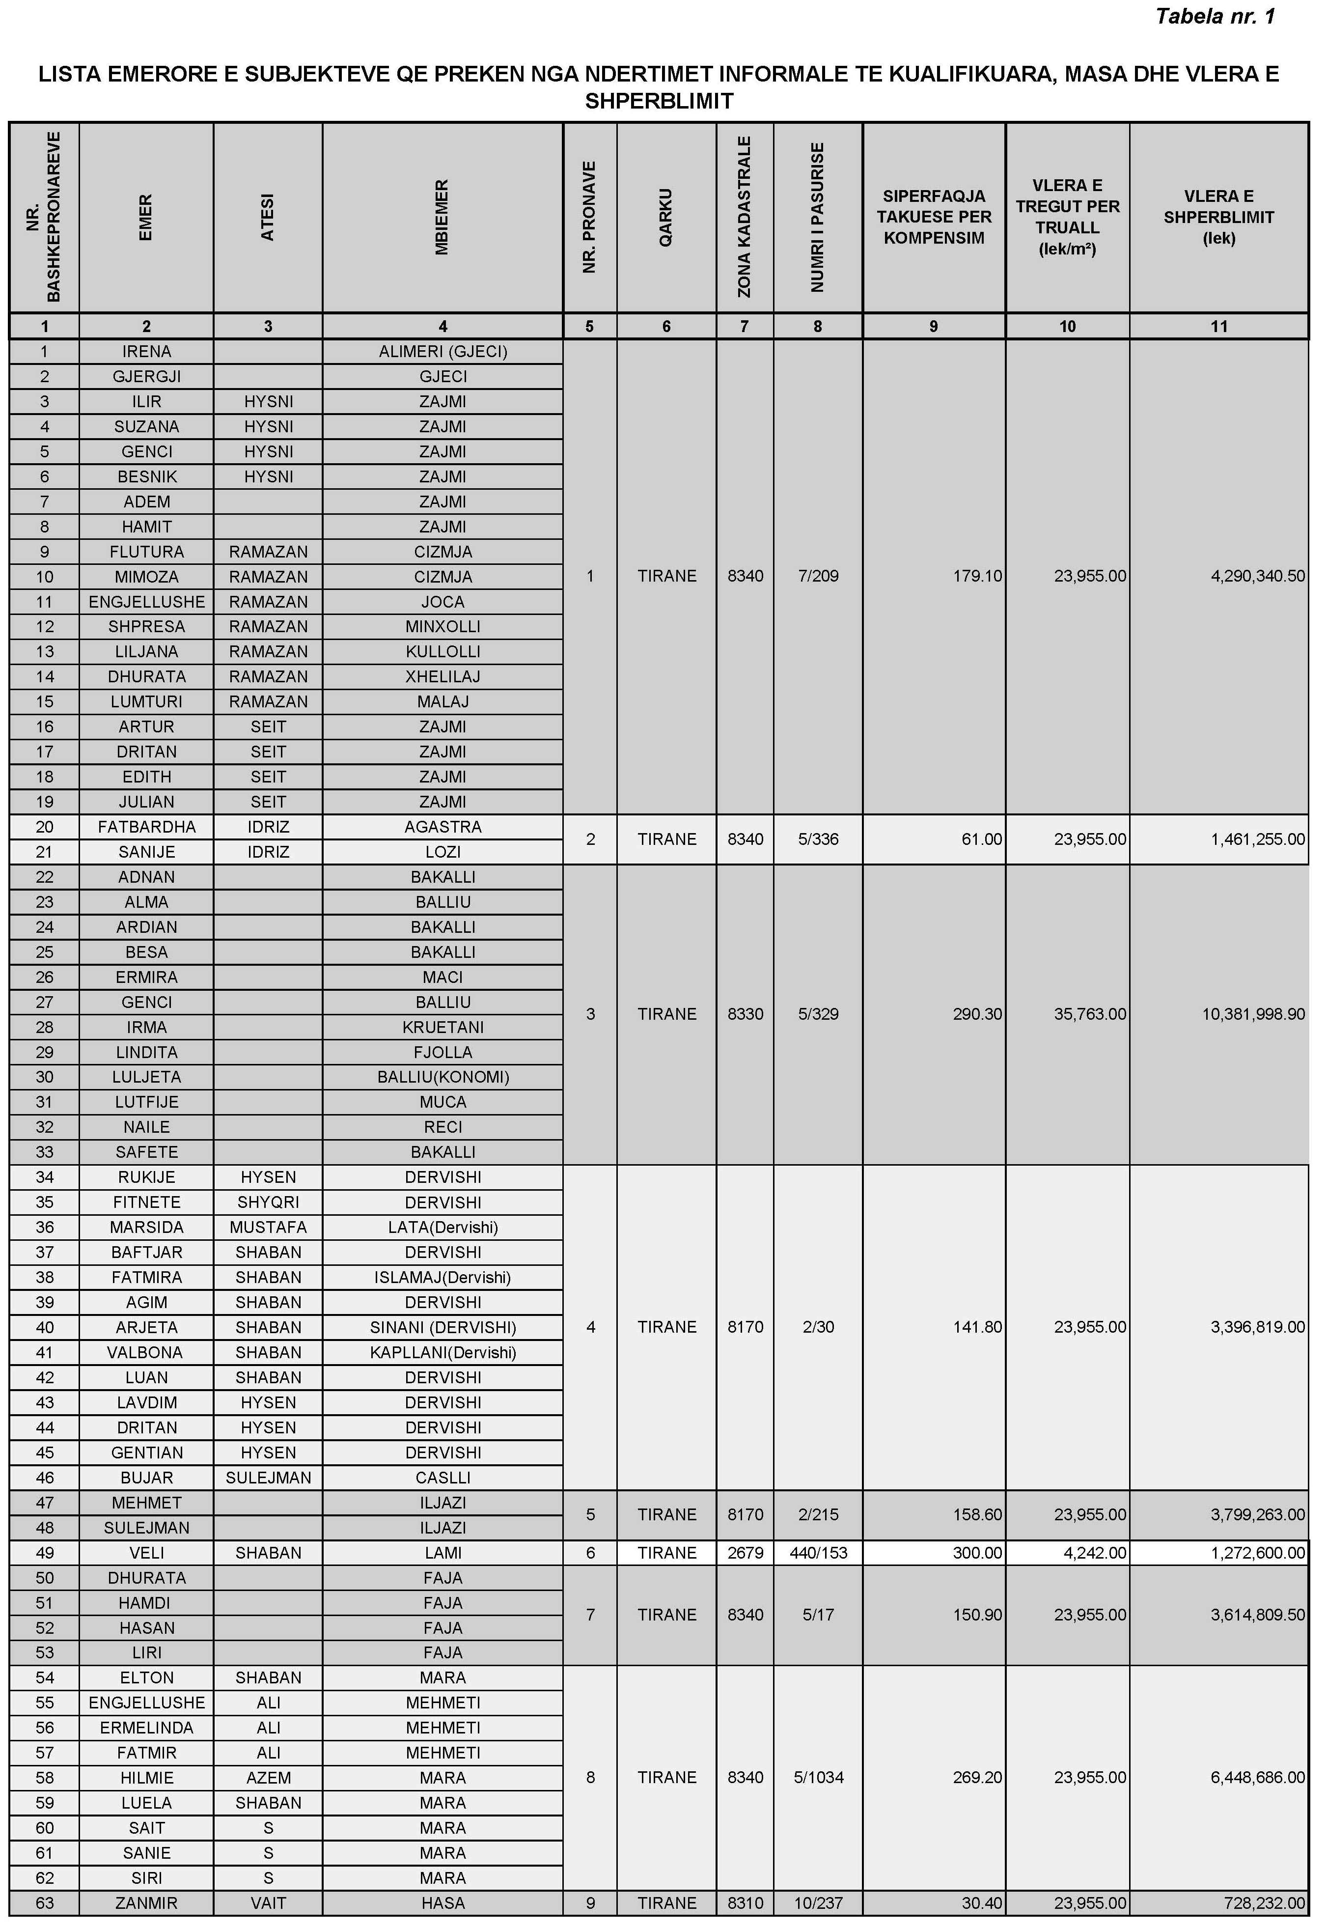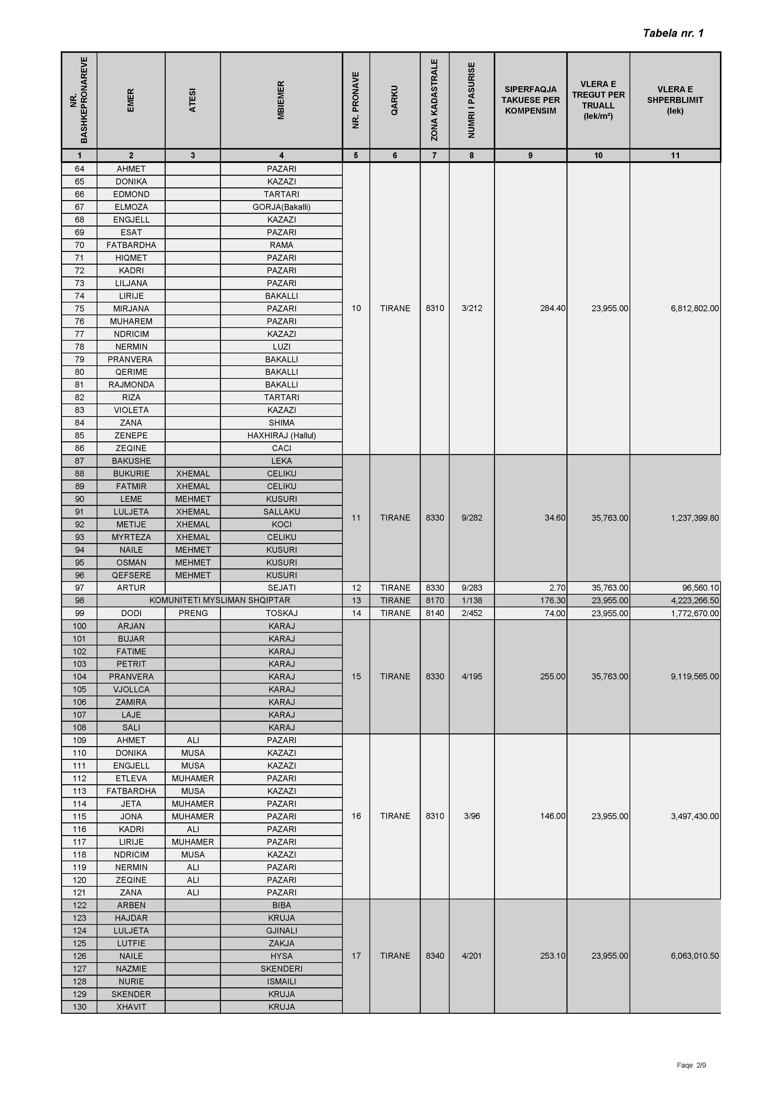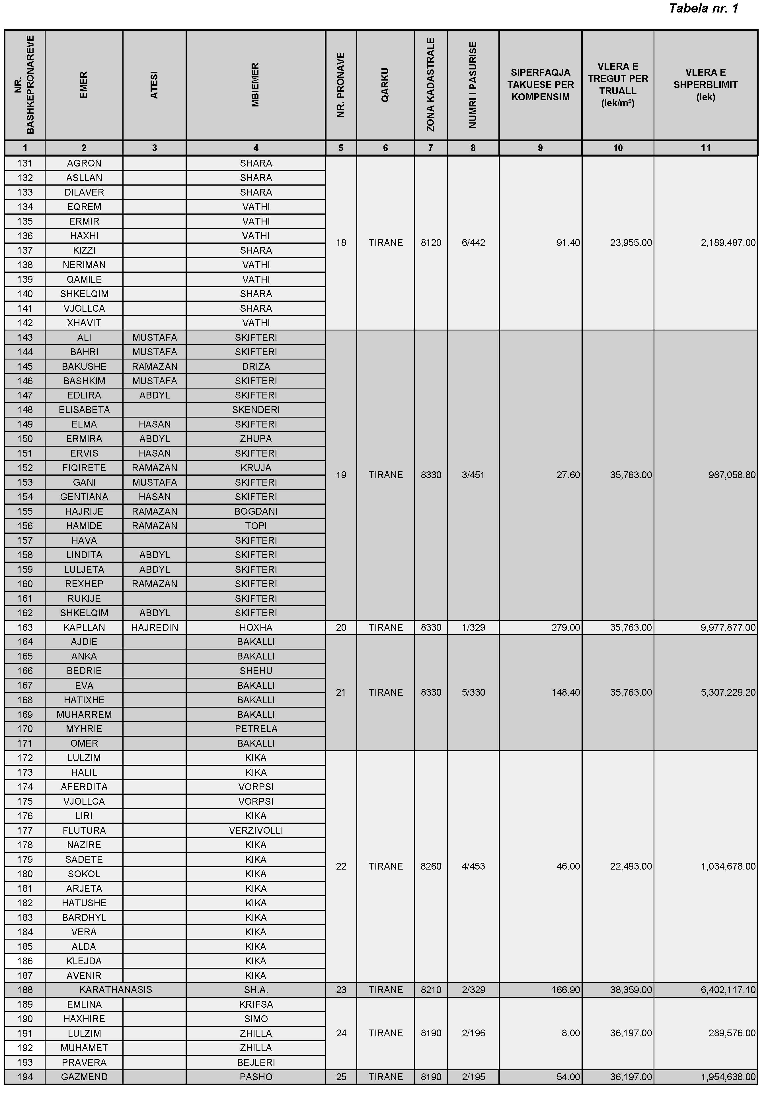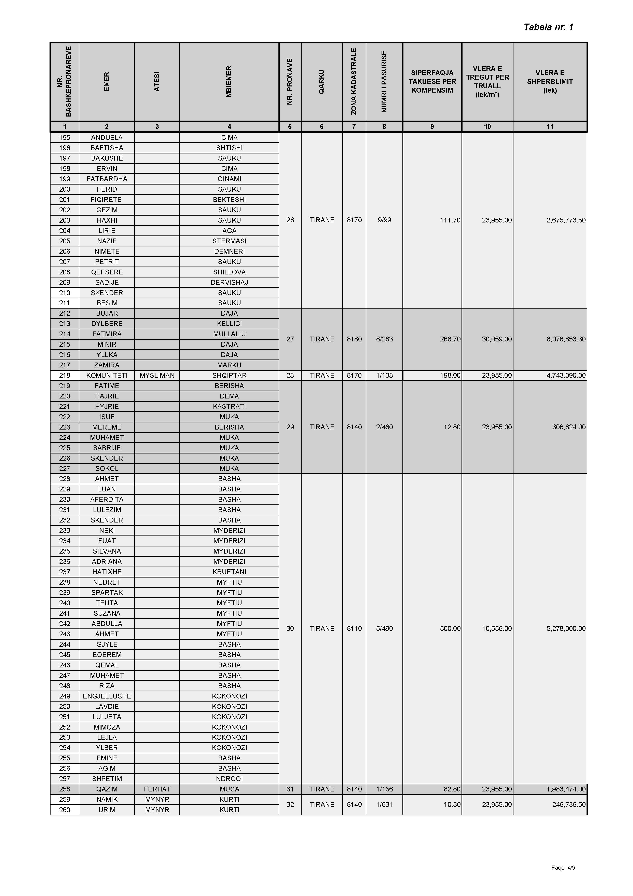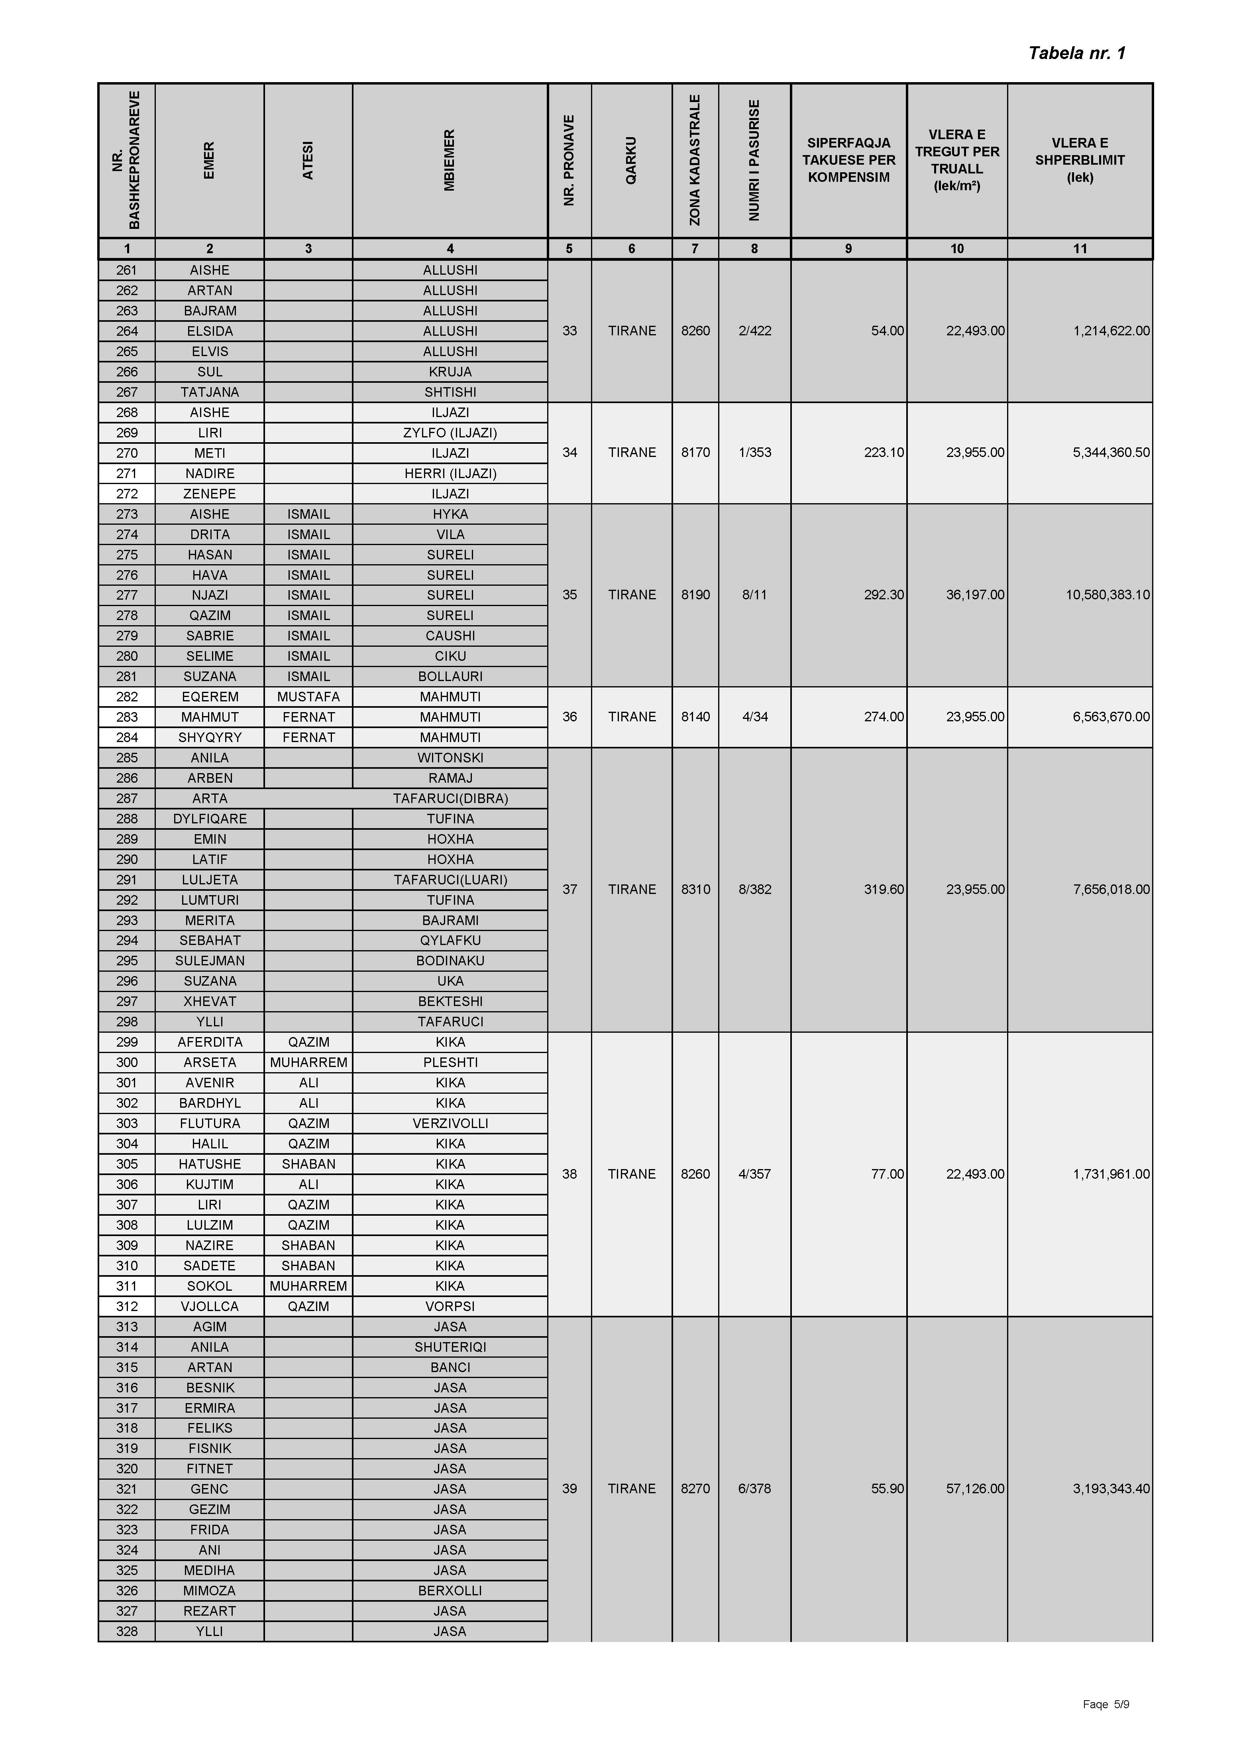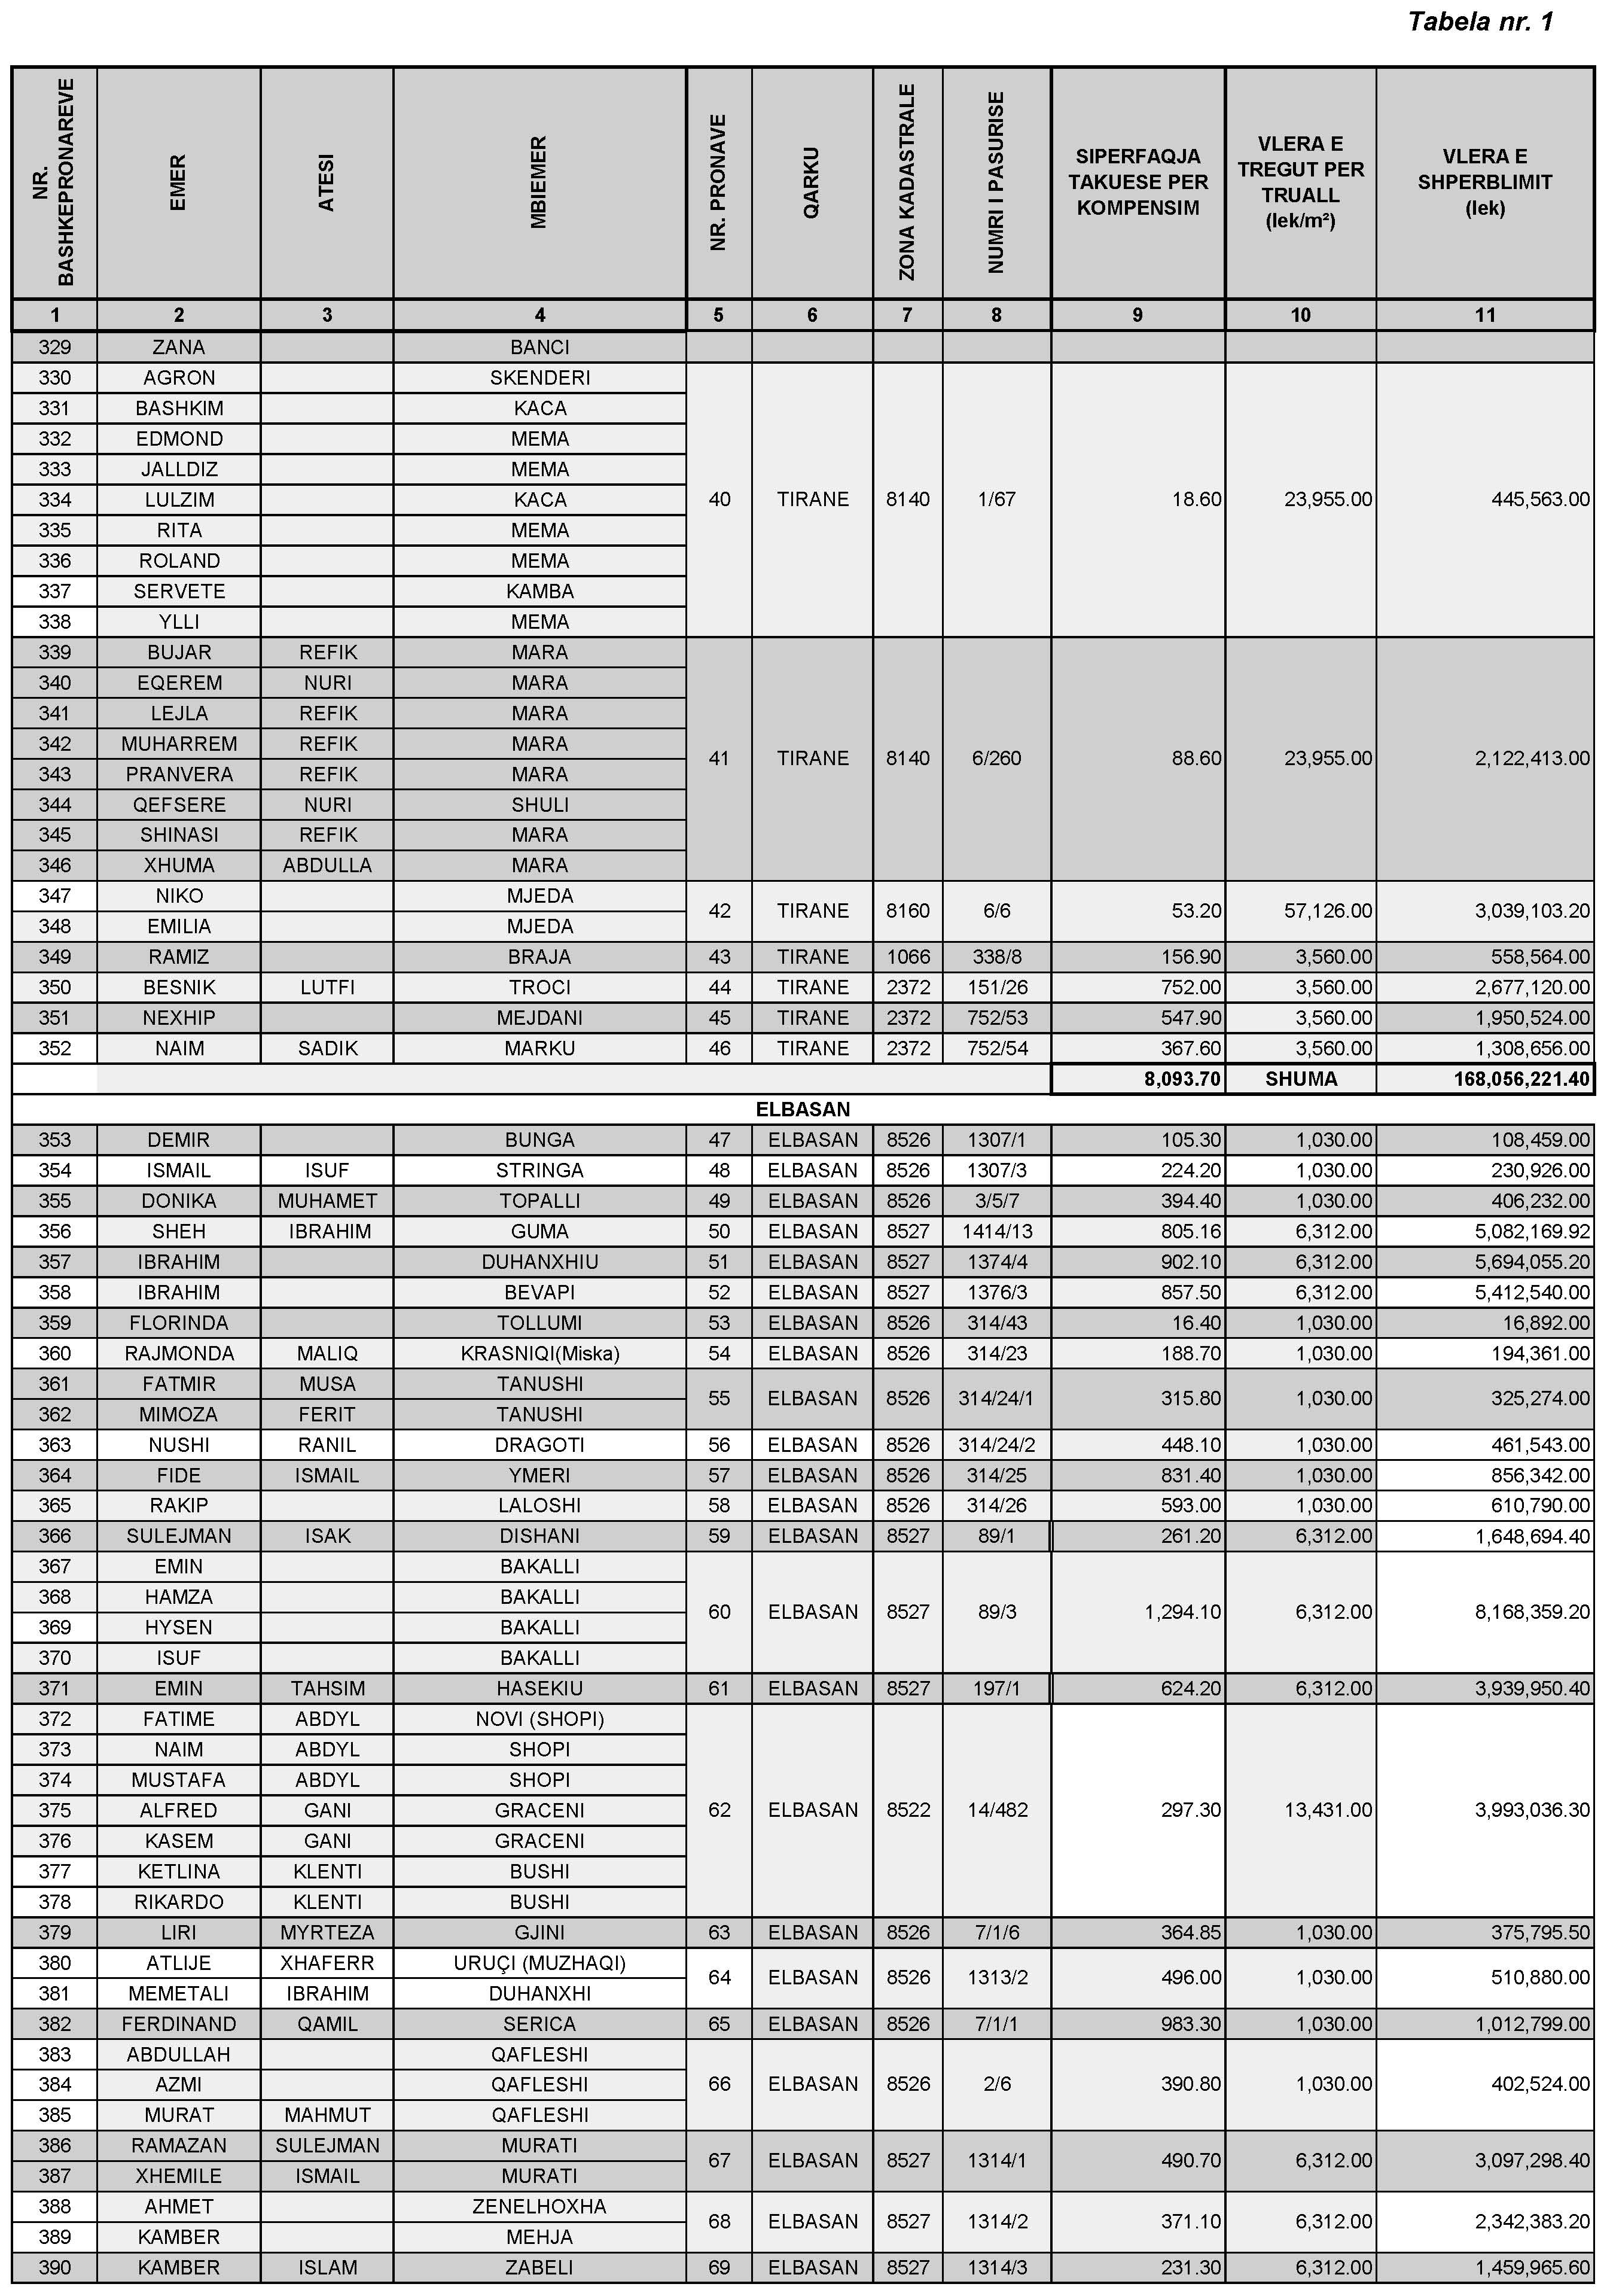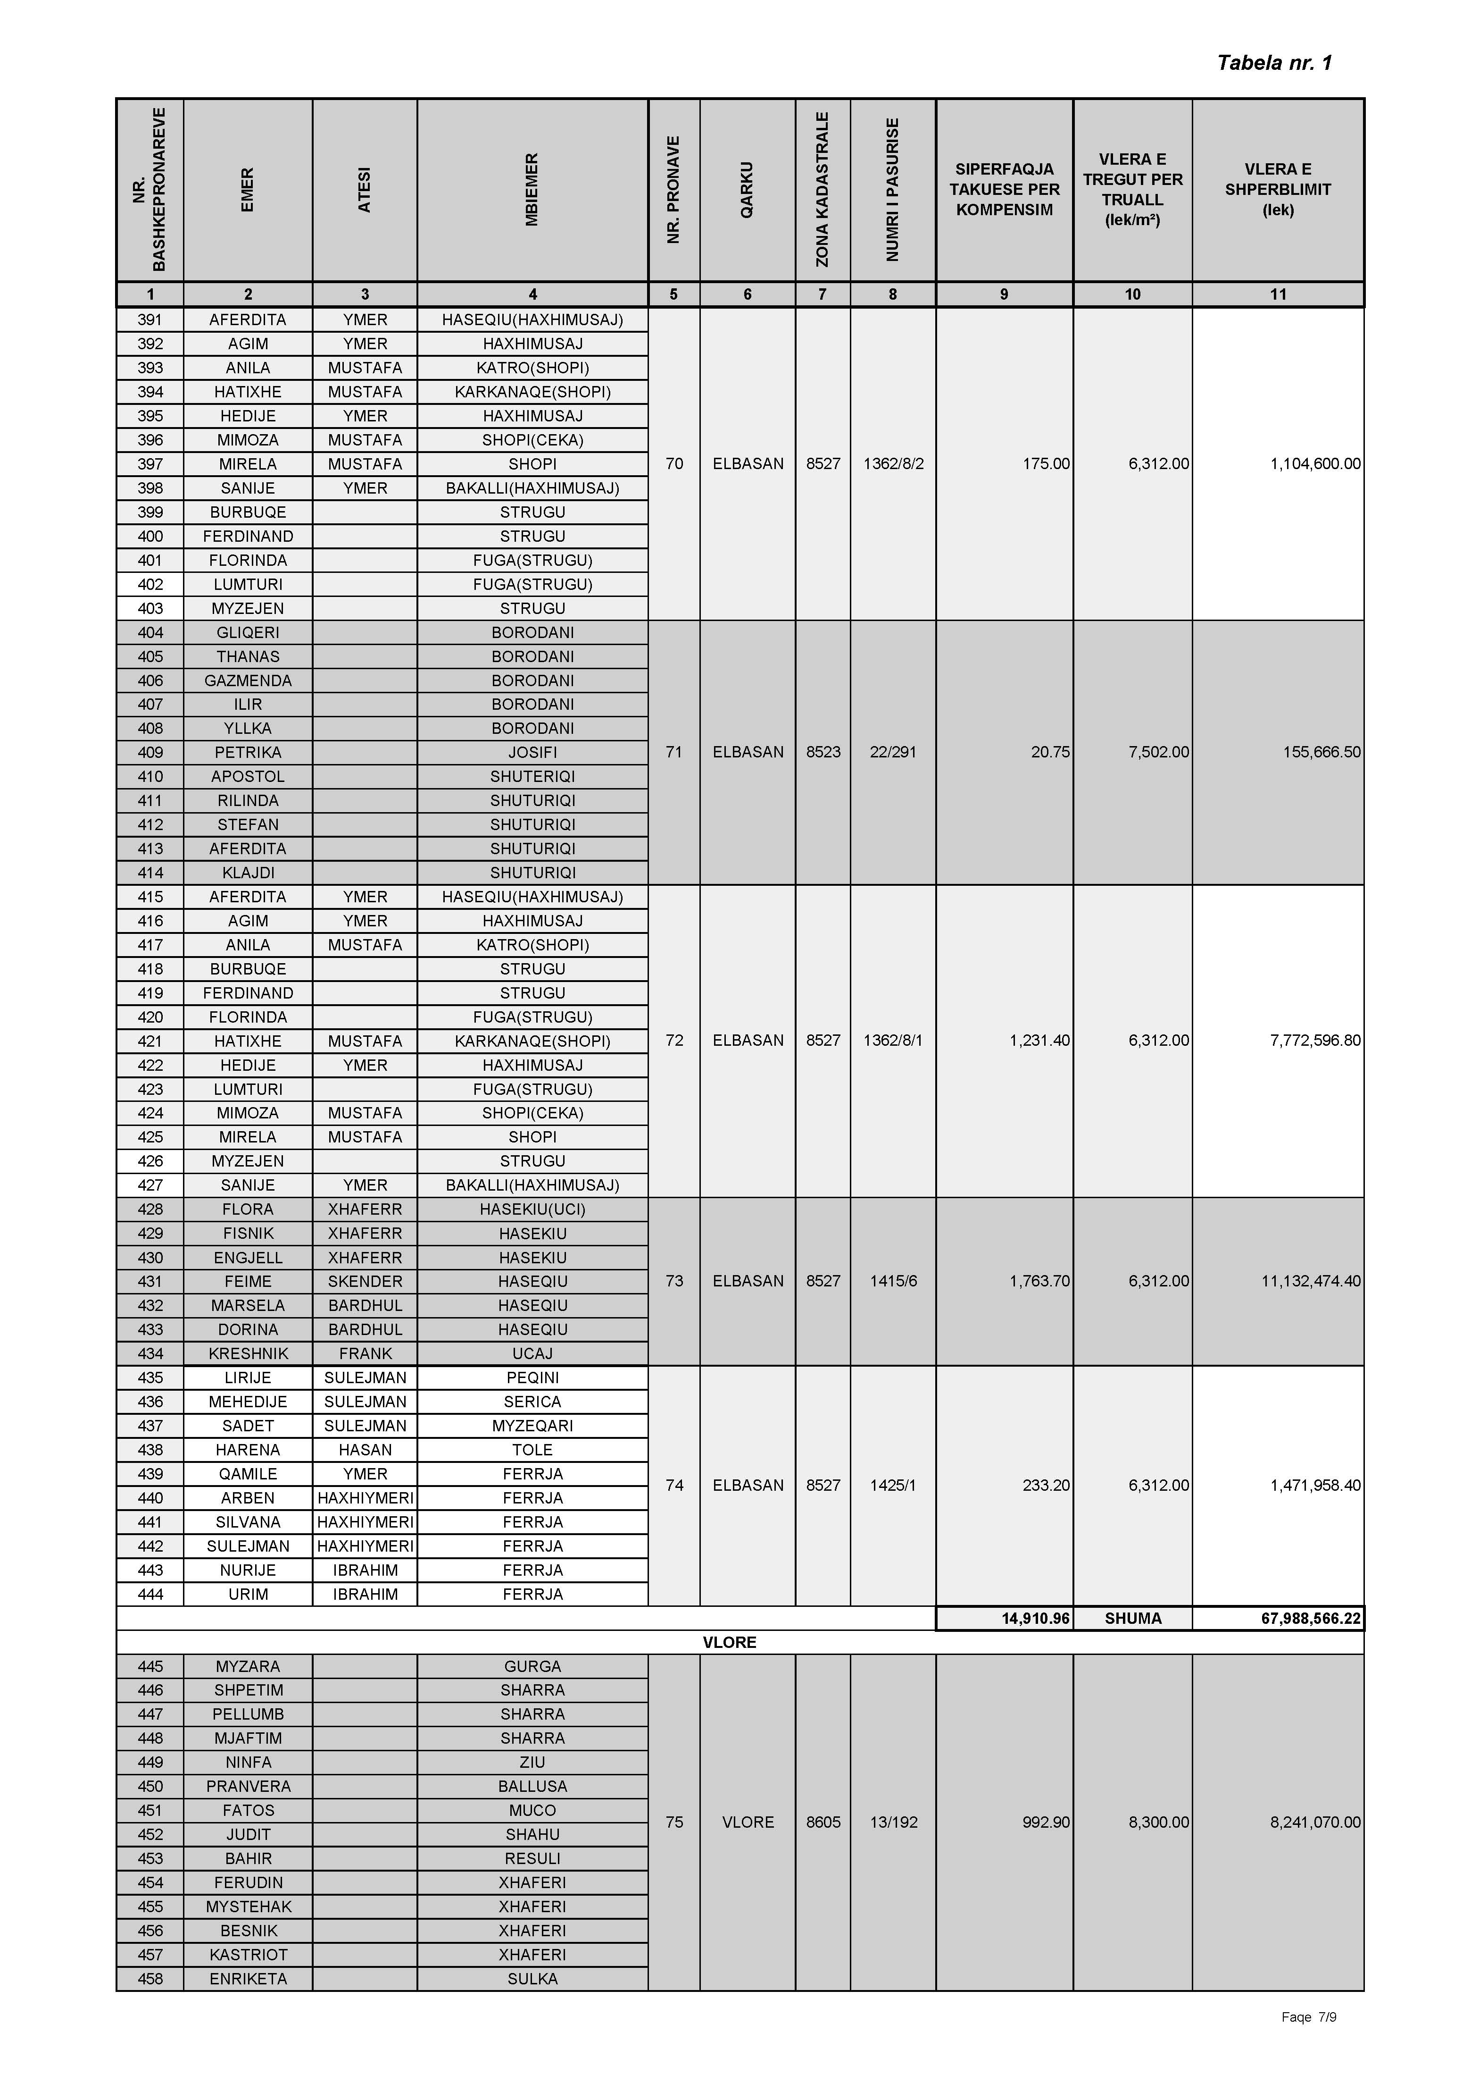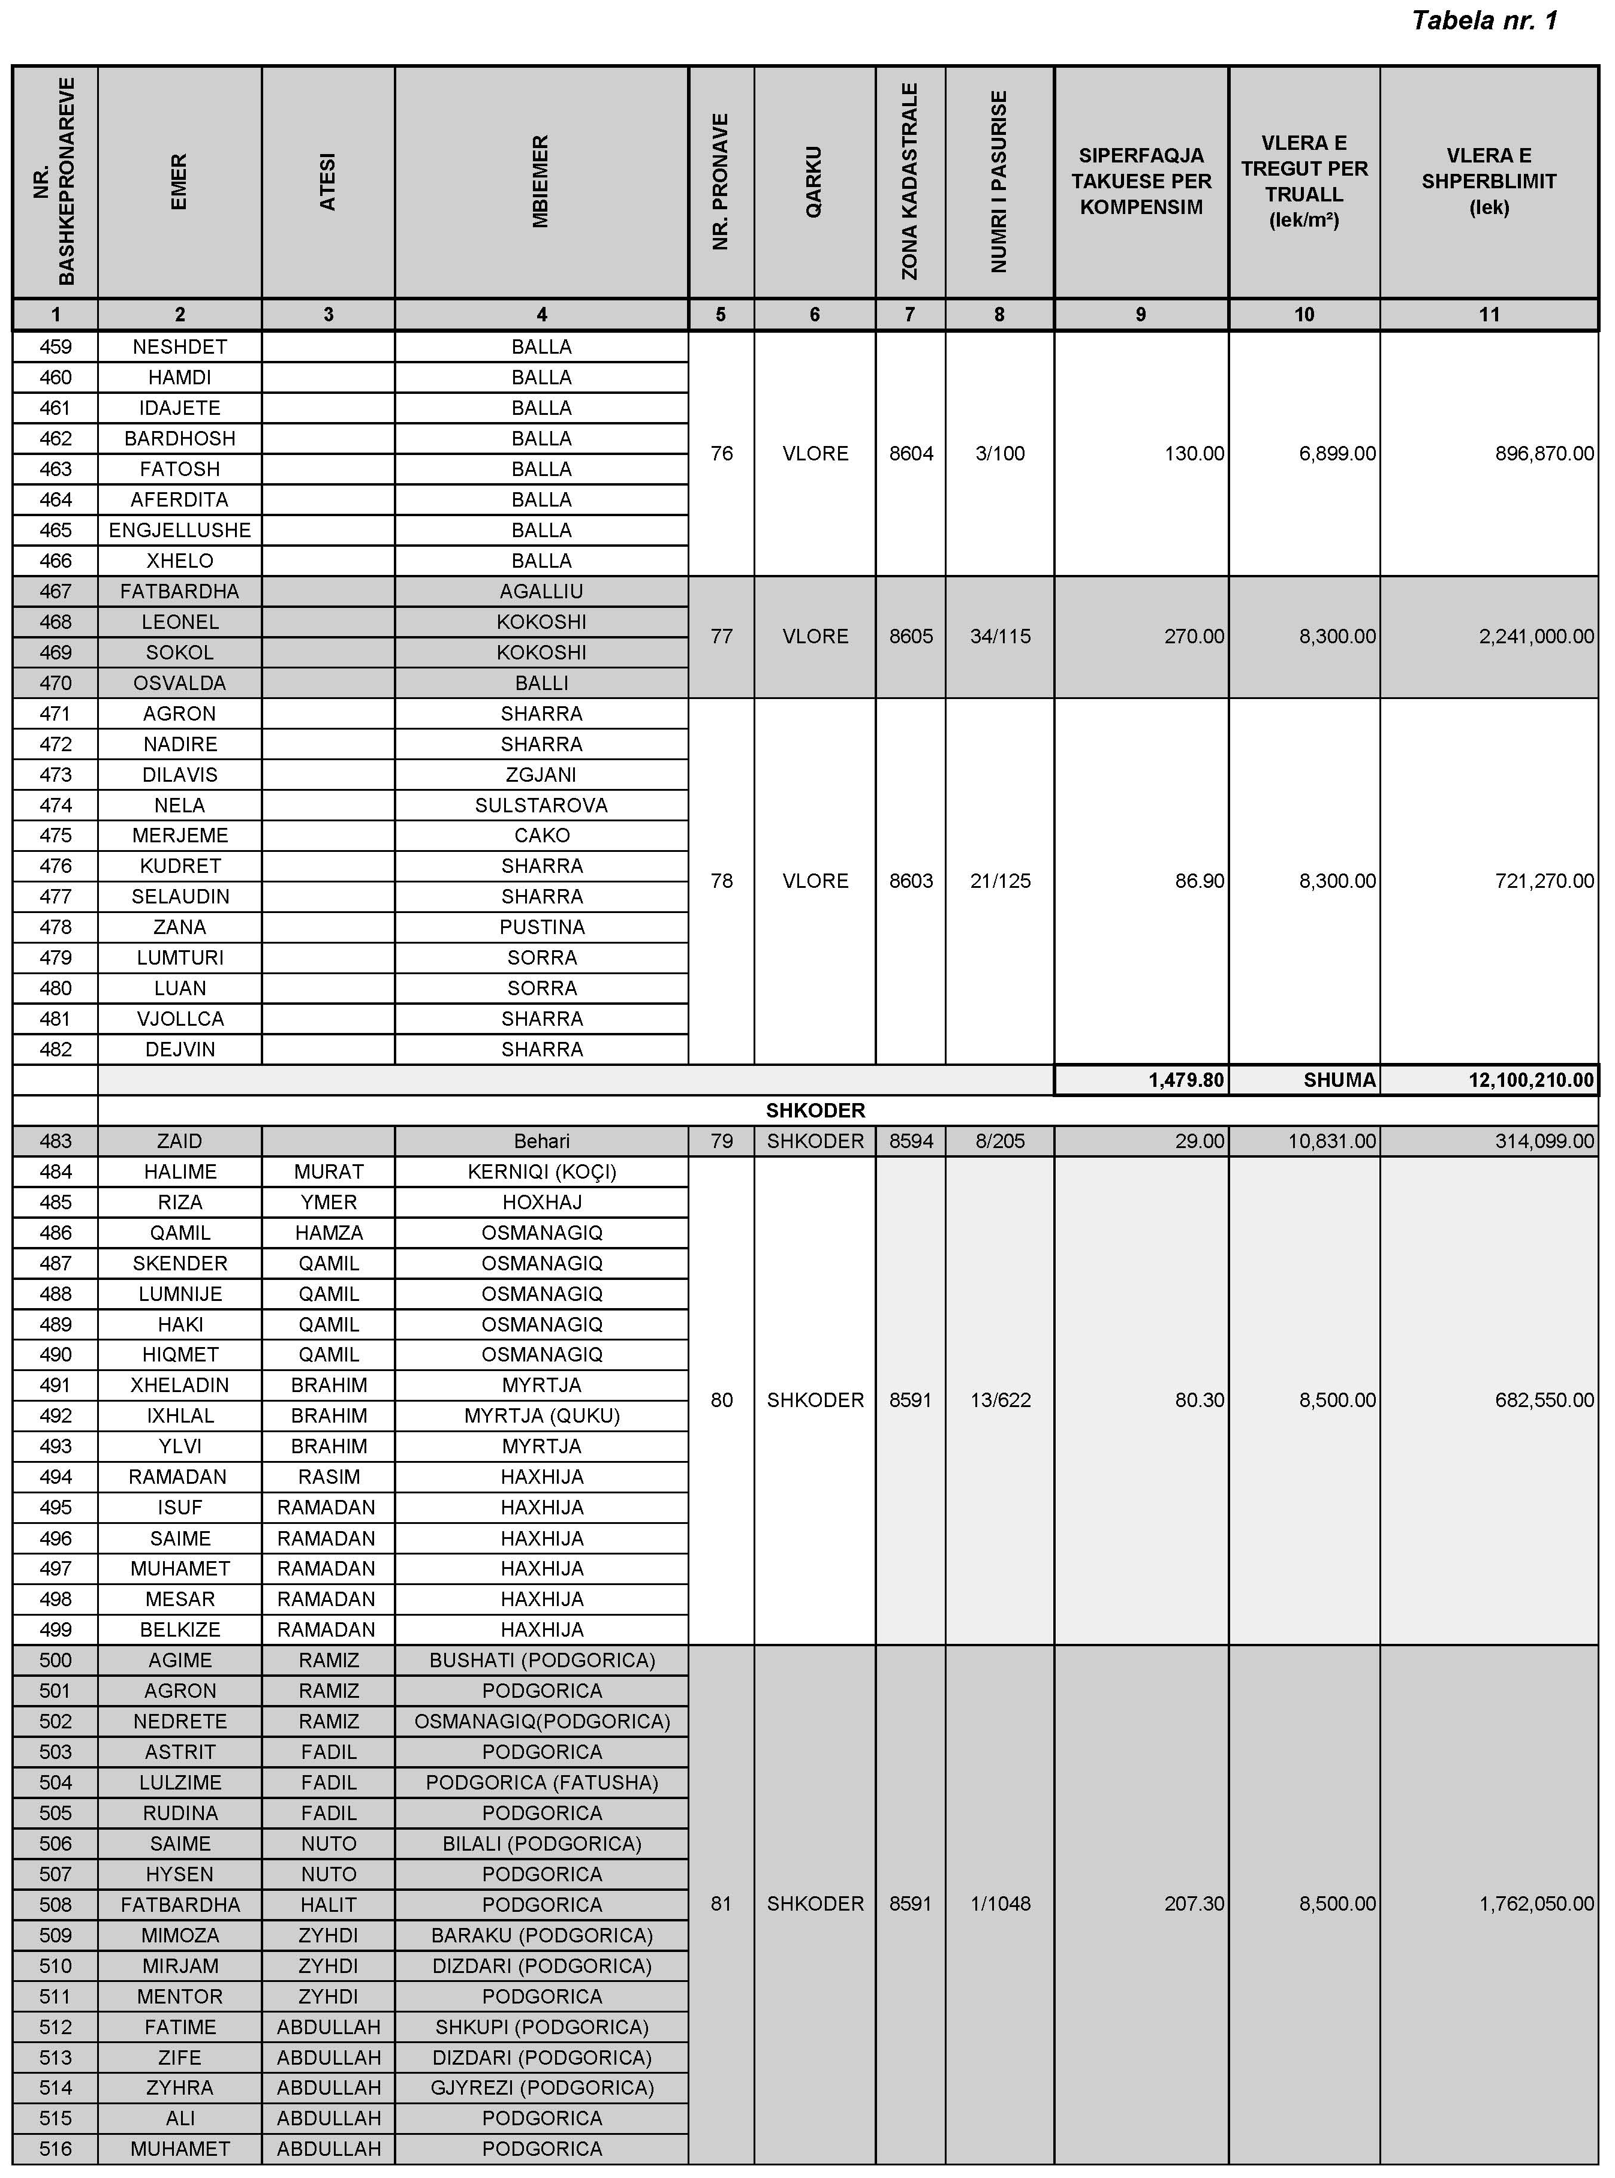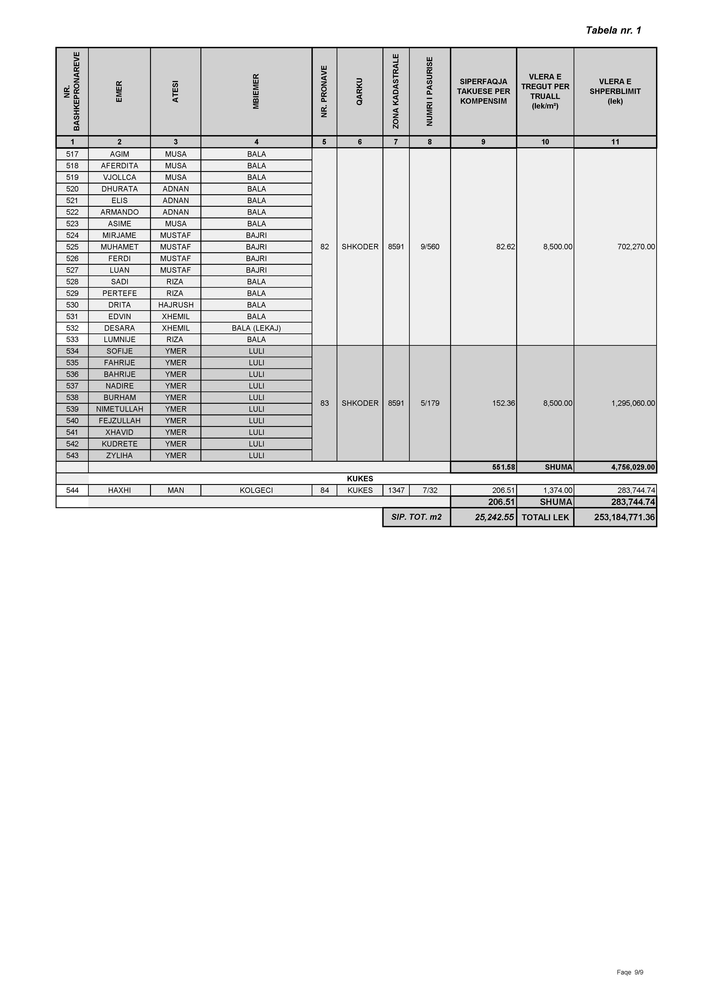

VENDIM
Nr. 259, datë 25.3.2015

PËR HEQJEN NGA FONDI PYJOR TË SIPËRFAQES, NË EKONOMINË PYJORE “MAMËZ-KALIMASH”, RRETHI KUKËS, QË DO TË PËRDORET NGA SHOQËRIA “KROI I THANZËS”, SHPK PËR USHTRIMIN E AKTIVITETIT MINERAR NË SHFRYTËZIMIN E KROMIT

Në mbështetje të nenit 100 të Kushtetutës, të pikës 1, të nenit 17, të ligjit nr. 9385, datë 4.5.2005, “Për pyjet dhe shërbimin pyjor”, të ndryshuar, me propozimin e ministrit të Mjedisit dhe ministrit të Energjisë dhe Industrisë, Këshilli i Ministrave

VENDOSI:

1. Sipërfaqja pyjore prej 12.28 ha, në ngastrat 112c, 115a, 115c, 115d, 119d, të ekonomisë pyjore “Mamëz-Kalimash”, në objektin “Thanëz”, që do të përdoret nga shoqëria “Kroi i Thanzës” sh.p.k., për shfrytëzimin e mineralit të kromit, të hiqet nga fondi pyjor dhe kullosor publik dhe të çregjistrohet nga Kadastra Kombëtare e Pyjeve dhe Kullotave. Të dhënat për ngastrat pyjore jepen në lidhjen 1 dhe hartën bashkëlidhur këtij vendimi.
2. Vlerat përkatëse të pakësimit të sipërfaqes dhe volumit të lëndës drusore të paguhen nga shoqëria “Kroi i Thanzës” sh.p.k., në bazë të vendimit nr. 391, datë 21.6.2006, të Këshillit të Ministrave, “Për përcaktimin e tarifave në sektorin e pyjeve dhe kullotave”, të ndryshuar.
3. Me hyrjen në fuqi të këtij vendimi, shoqëria “Kroi i Thanzës” sh.p.k. detyrohet të rehabilitojë sipërfaqen e marrë në përdorim, sipas kushteve të lejes mjedisore dhe, brenda 2 (dy) viteve të para, të pyllëzojë, me fondet e veta, një sipërfaqe prej 7.2 ha fond pyjor, në ngastrat e përcaktuara në marrëveshjen me Ministrinë e Mjedisit.
4. Ministria e Mjedisit dhe shoqëria “Kroi i Thanzës” sh.p.k. të nënshkruajnë marrëveshje të përbashkët për hapat, afatet dhe procedurat për hartimin e projekteve teknike lidhur me detyrimet, sipas pikës 3, të këtij vendimi.
5. Sipërfaqet pyjore, sipas pikës 1, të këtij vendimi, mbeten pronë publike e shtetit dhe regjistrohen në përgjegjësi administrimi të Ministrisë së Energjisë dhe Industrisë.
6. Zyra e Regjistrimit të Pasurive të Paluajtëshme Publike të bëjë çregjistrimin e sipërfaqes pyjore, të identifikuar në pikën 1, të këtij vendimi, nga kategoria “Tokë e zënë pyjore /kullosore” dhe ta regjistrojë atë në kategorinë “Tokë e zënë, objekt shfrytëzimi për aktivitet minerar”.
7. Me përmbushjen e detyrimeve, të përcaktuara në planin e rehabilitimit, sipas lejes mjedisore, nga shoqëria “Kroi i Thanzës” sh.p.k., sipërfaqja e rehabilituar të regjistrohet fond pyjor.
8. Ngarkohen Ministria e Mjedisit, Ministria e Energjisë dhe Industrisë, Zyra e Regjistrimit të Pasurive të Paluajtëshme dhe shoqëria “Kroi i Thanzës” sh.p.k. për zbatimin e këtij vendimi.
Ky vendim hyn në fuqi pas botimit në Fletoren Zyrtare.
KRYEMINISTRI
Edi Rama

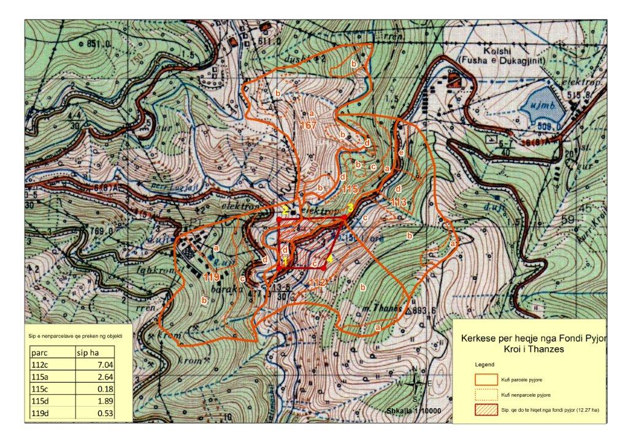
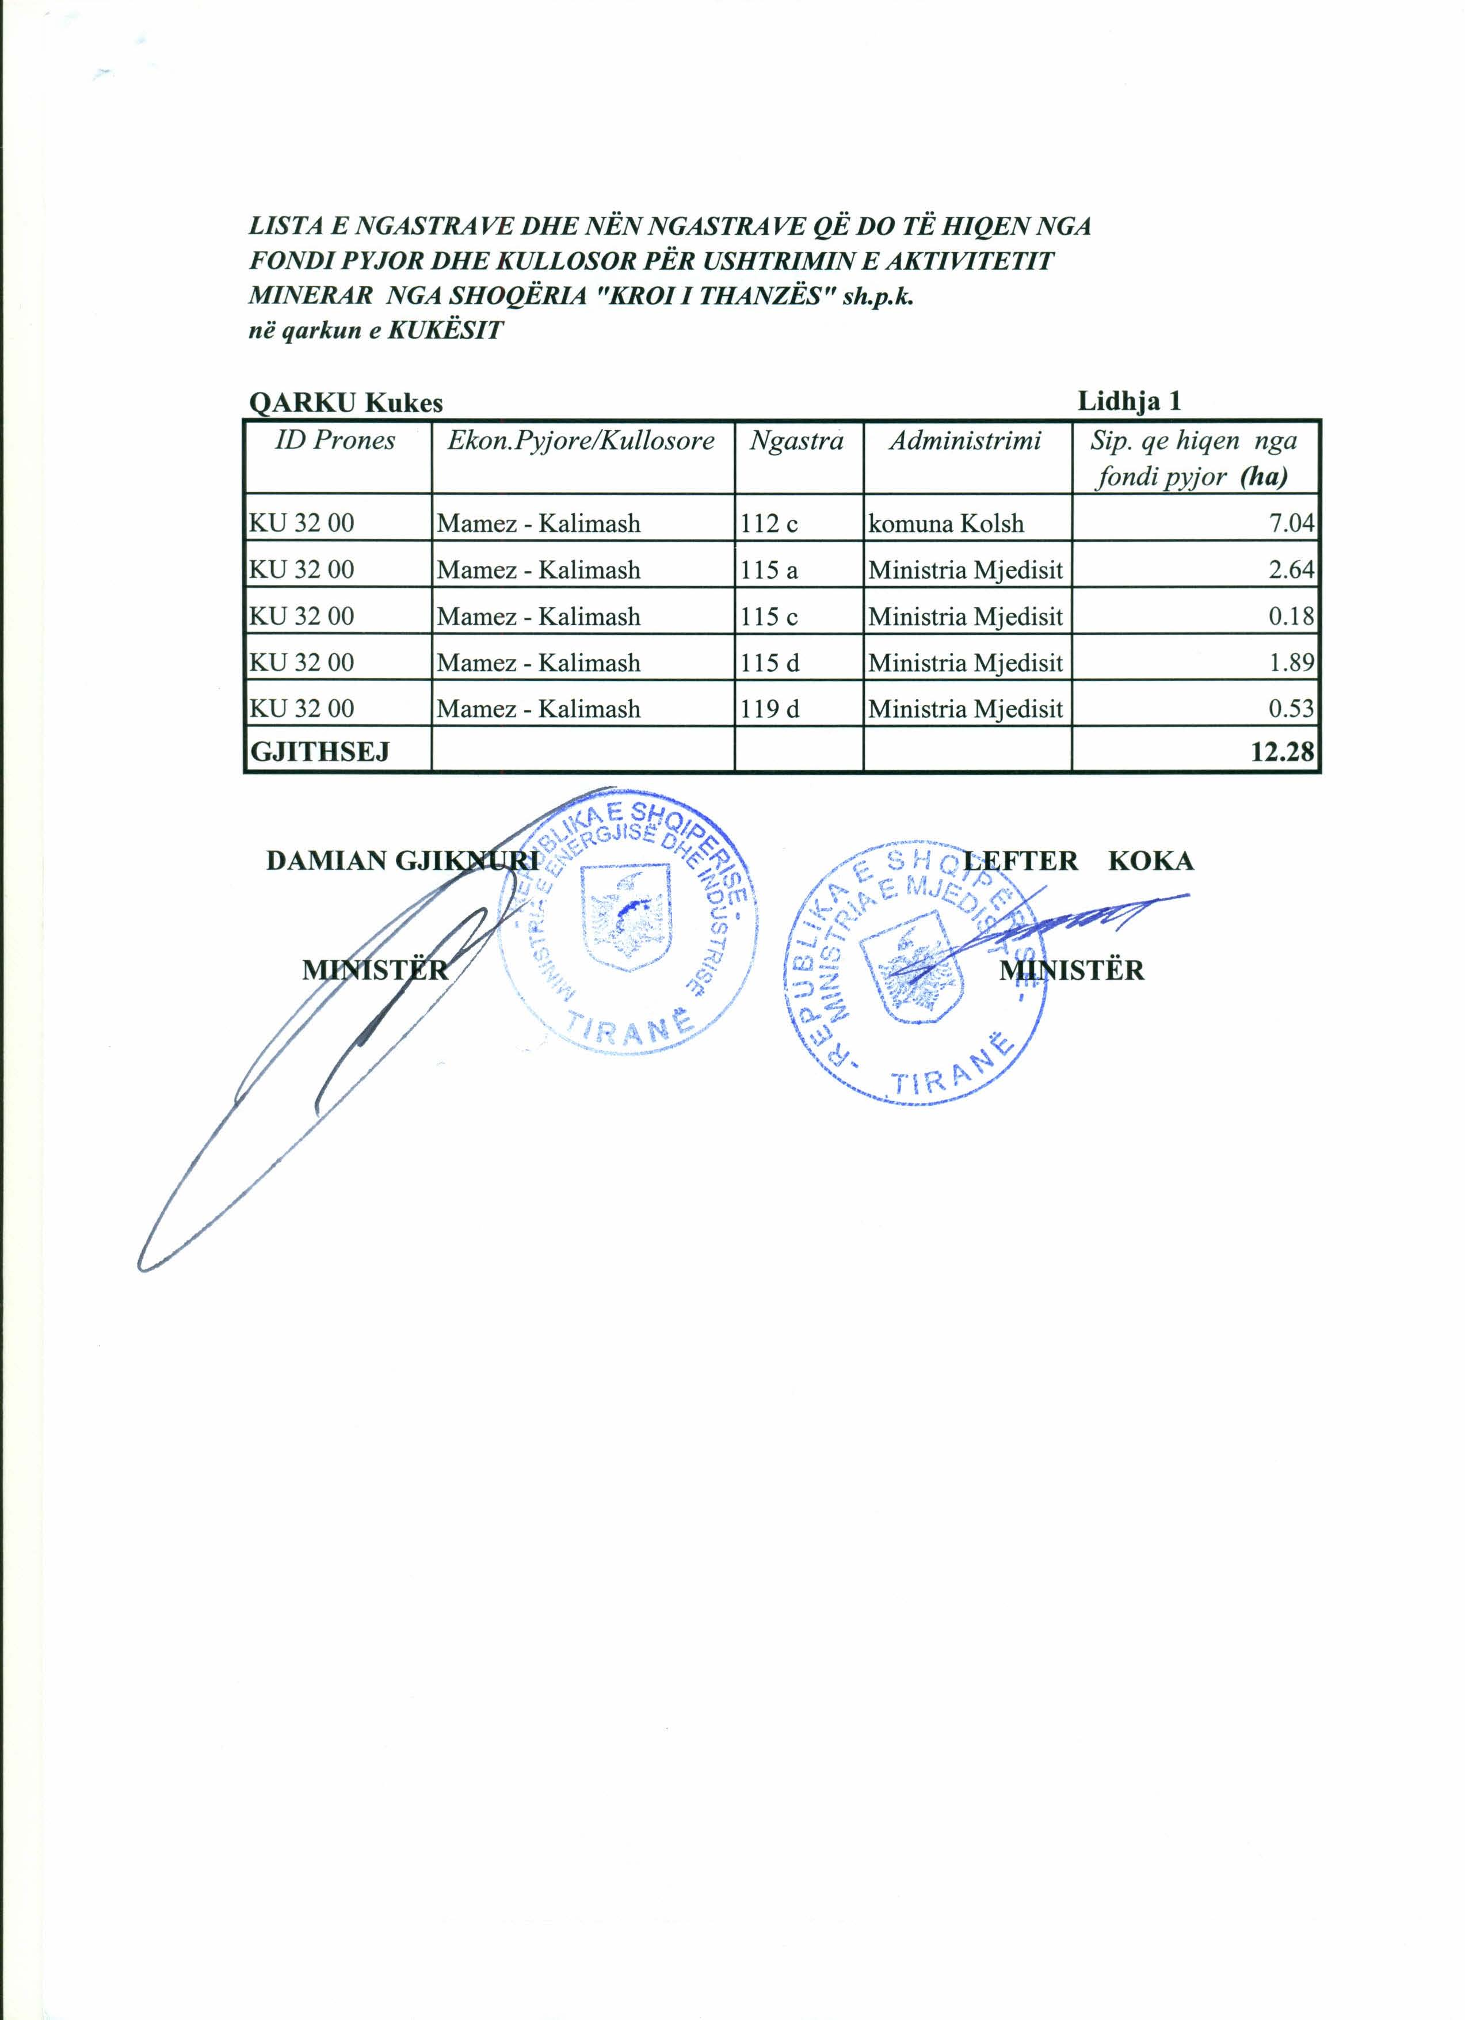

VENDIM
Nr. 260, datë 25.3.2015

PËR HEQJEN NGA FONDI PYJOR TË SIPËRFAQES DHE VOLUMIT, TË EKONOMISË PYJORE “DHËMBEL-KALA”, NË OBJEKTIN “ARGOVA”, TË RRETHIT PËRMET, QË DO TË PËRDORET NGA SHOQËRIA “FLU-TO-NE” SHPK PËR SHFRYTËZIMIN E MINERALIT RANOR

Në mbështetje të nenit 100 të Kushtetutës dhe të pikës 1, të nenit 17, të ligjit nr. 9385, datë 4.5.2005, “Për pyjet dhe shërbimin pyjor”, të ndryshuar, me propozimin e ministrit të Mjedisit dhe ministrit të Energjisë dhe Industrisë, Këshilli i Ministrave
VENDOSI:

1. Sipërfaqja pyjore prej 10 ha, në objektin “Argova”, pjesë e ngastrave 53a e 54a, të ekonomisë pyjore “Dhëmbel-Kala”, që do të përdoret nga shoqëria “FLU-TO-NE” sh.p.k., për shfrytëzimin e mineralit ranor pllakor, të hiqet nga fondi pyjor dhe kullosor publik dhe të çregjistrohet nga Kadastra Kombëtare e Pyjeve dhe Kullotave. Lidhja 1, me të dhënat për ngastrat pyjore, dhe harta topografike, me koordinantat e sipërfaqes, objekt minerar, i bashkëlidhen këtij vendimi dhe janë pjesë përbërëse e tij.
2. Vlerat përkatëse të pakësimit të sipërfaqes dhe volumit të lëndës drusore të paguhen nga shoqëria “FLU-TO-NE” sh.p.k., sipas tarifave të miratuara me vendimin nr. 391, datë 21.6.2006, të Këshillit të Ministrave “Për përcaktimin e tarifave në sektorin e pyjeve dhe kullotave”, të ndryshuar.

3. Me hyrjen në fuqi të këtij vendimi, shoqëria “FLU-TO-NE” sh.p.k. detyrohet të rehabilitojë sipërfaqen e marrë në përdorim, sipas kushteve të lejes mjedisore dhe, brenda 2 (dy) viteve të para, të pyllëzojë, me fondet e veta, një sipërfaqe prej 10 ha fond pyjor, në ngastrat e përcaktuara në marrëveshjen me Ministrinë e Mjedisit.
4. Ministria e Mjedisit dhe shoqëria “FLU-TO-NE” sh.p.k., të nënshkruajnë marrëveshje të përbashkët për hapat, afatet dhe procedurat për hartimin dhe realizimin e projekteve teknike, sipas përcaktimeve të pikës 3, të këtij vendimi.
5. Sipërfaqet pyjore, sipas lidhjes 1, të këtij vendimi, mbeten pronë publike e shtetit dhe regjistrohen në përgjegjësi administrimi të Ministrisë së Energjisë dhe Industrisë.
6. Zyra e Regjistrimit të Pasurive të Paluajtshme të bëjë çregjistrimin e sipërfaqes pyjore, të identifikuar sipas lidhjes 1, të këtij vendimi, nga kategoria “Tokë e zënë pyjore/kullosore” dhe ta regjistrojë atë në kategorinë “Tokë e zënë, objekt shfrytëzimi për aktivitet minerar”.
7. Me përmbushjen e detyrimeve, të përcaktuara në planin e rehabilitimit, sipas lejes mjedisore, nga shoqëria “FLU-TO-NE” sh.p.k., sipërfaqja e rehabilituar të regjistrohet në fondin pyjor dhe kullosor publik.
8. Ngarkohen Ministria e Mjedisit, Ministria e Energjisë dhe Industrisë, Zyra e Regjistrimit të Pasurive të Paluajtshme dhe shoqëria “FLU-TO-NE” sh.p.k. për zbatimin e këtij vendimi.
Ky vendim hyn në fuqi pas botimit në Fletoren Zyrtare.

KRYEMINISTRI
Edi Rama

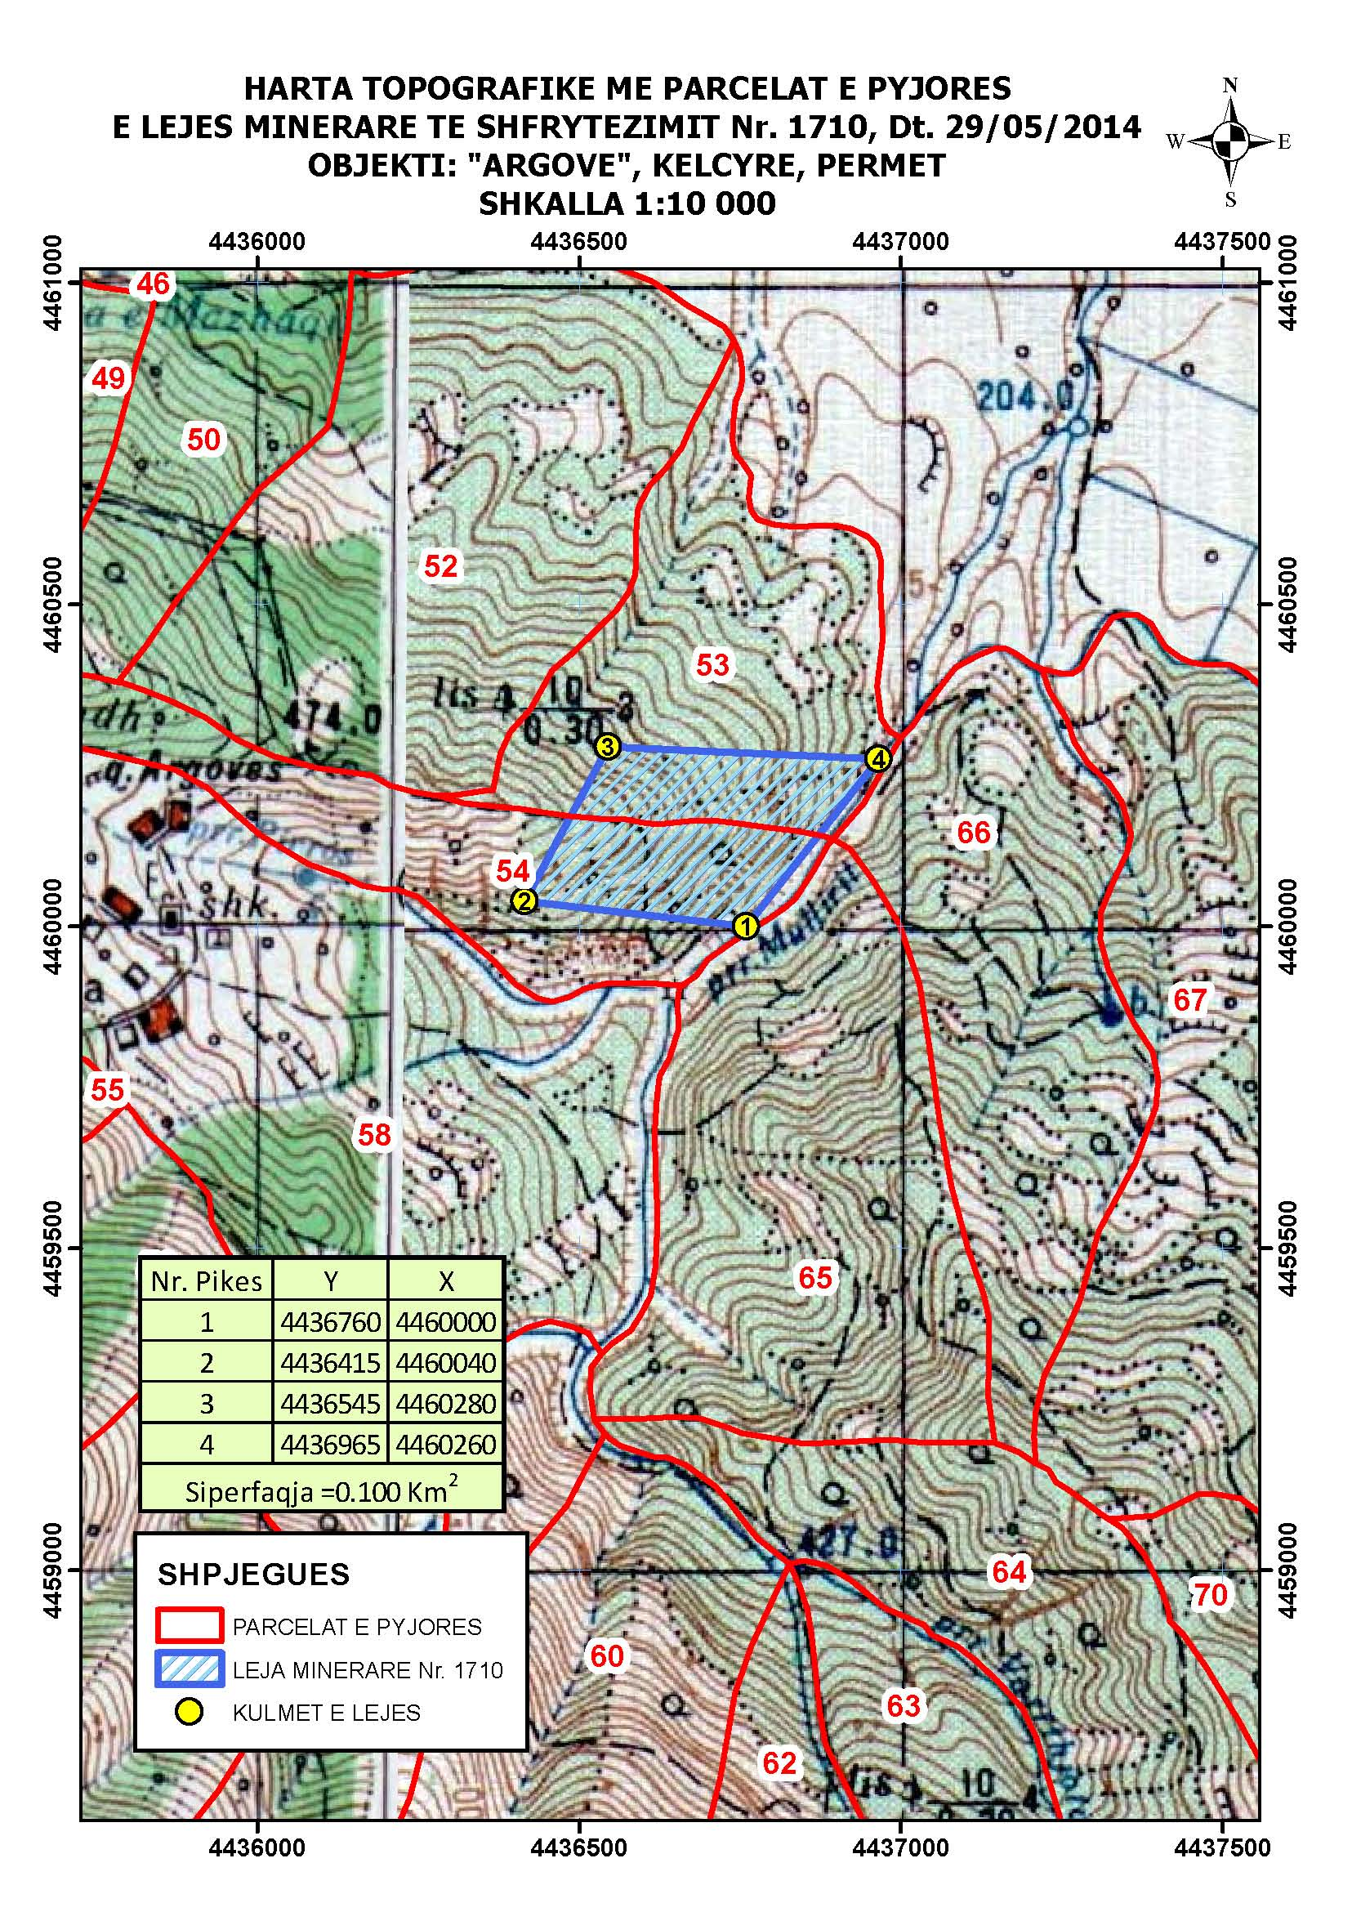

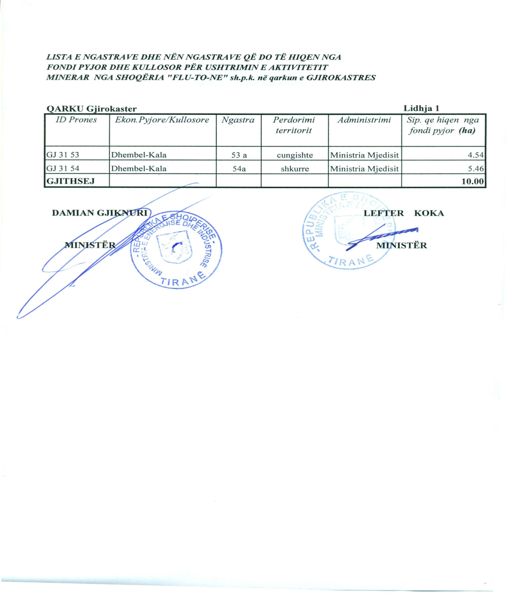

VENDIM
Nr. 261, datë 25.3.2015

PËR NGARKIMIN E MINISTRISË SË MJEDISIT PËR KRYERJEN E PROCEDURËS SË PROKURIMIT, NË EMËR DHE PËR LLOGARI TË DISA INSTITUCIONEVE PUBLIKE, PËR PAJISJEN E TYRE ME KALDAJA ME LËNDË DJEGËSE PELET

Në mbështetje të nenit 100 të Kushtetutës dhe të nenit 6, të ligjit nr. 9643, datë 20.11.2006, “Për prokurimin publik”, të ndryshuar, me propozimin e ministrit të Mjedisit dhe ministrit të Financave, Këshilli i Ministrave

VENDOSI:

1. Ngarkimin e Ministrisë së Mjedisit, si organ qendror blerës, për kryerjen e procedurës së prokurimit, në emër dhe për llogari të autoriteteve kontraktore, të përcaktuara në lidhjen nr. 1, që bashkëlidhet këtij vendimi, për pajisjen me kaldaja me lëndë djegëse pelet.
2. Ministria e Mjedisit, si organi qendror blerës, të prokurojë fondin limit të llogaritur si shumë e fondeve buxhetore, të miratuar për çdo institucion të përmendur në lidhjen nr. 1, që i bashkëlidhet këtij vendimi.
3. Autoritetet kontraktore, institucionet e përmendura në lidhjen nr. 1, që i bashkëlidhet këtij vendimi, brenda datës 1 prill 2015, të dërgojnë në Ministrinë e Mjedisit, si organi qendror blerës, fondin përkatës, sipas numrit dhe tipologjisë së kaldajave, të përcaktuar në lidhjen nr. 1.
4. Ministria e Mjedisit, si organi qendror blerës, të përcaktojë specifikimet teknike, në përputhje me standardet teknike dhe kërkesat e sigurisë, për përshtatjen e kaldajave ekzistuese dhe për kaldajat e reja.
5. Ministria e Mjedisit, si organi qendror blerës, është plotësisht përgjegjëse për kryerjen e të gjithë procedurës së prokurimit deri në përzgjedhjen e fituesit, ndërsa nënshkrimi i kontratës bëhet nga vetë autoriteti kontraktor.
6. Ngarkohen Ministria e Mjedisit dhe institucionet e përmendura në lidhjen nr. 1, bashkë-lidhur këtij vendimi, për zbatimin e vendimit.
Ky vendim hyn në fuqi menjëherë dhe botohet në Fletoren Zyrtare.
KRYEMINISTRI
Edi Rama

Lidhja nr. 1

LISTA E INSTITUCIONEVE QË DO TË PAJISEN ME KALDAJA ME LËNDË DJEGËSE PELET

Nr. | Institucioni (autoritet kontraktor) | Numri i kaldajave
1. | Ministria e Drejtësisë | 39
2. | Ministria e Kulturës | 8
3. | Ministria e Energjisë dhe Industrisë | 1
4. | Ministria e Punëve të Brendshme | 38
5. | Ministria e Arsimit | 1
6. | Ministria e Shëndetësisë | 31
 | TOTALI | 118

VENDIM
Nr. 263, datë 25.3.2015

PËR SHPRONËSIMIN, PËR INTERES PUBLIK, TË PRONARËVE TË PASURIVE TË PALUAJTSHME, PRONË PRIVATE, QË PREKEN NGA RISTRUKTURIMI I UJËSJELLËSIT TË QYTETIT, SI DHE ÇELJA E RRUGËVE “NAIM FRASHËRI”, “ANDON BULLACI”, “NEVRUZ GJOZA” DHE “ILIRIA”, TË BASHKISË SË BILISHTIT

Në mbështetje të nenit 100 të Kushtetutës dhe të neneve 5, pika 1, 20 e 21, të ligjit nr. 8561, datë 22.12.1999, “Për shpronësimet dhe marrjen në përdorim të përkohshëm të pasurisë, pronë private, për interes publik”, me propozimin e ministrit të Punëve të Brendshme, Këshilli i Ministrave

VENDOSI:

1. Shpronësimin, për interes publik, të pronarëve të pasurive të paluajtshme, pronë private, që preken nga ristrukturimi i ujësjellësit të qytetit, si dhe çelja e rrugëve “Naim Frashëri”, “Andon Bullaci”, “Nevruz Gjoza” dhe “Iliria”, të Bashkisë së Bilishtit, sipas tabelës që i bashkëlidhet këtij vendimi.
2. Shpronësimi të bëhet në favor të Bashkisë së Bilishtit.
3. Pronarët e pasurive të paluajtshme, që shpronësohen, të kompensohen, për sipërfaqen prej 2 754 m² tokë “arë”, në vlerën 1 176 699 (një milion e njëqind e shtatëdhjetë e gjashtëmijë e gjashtëqind e nëntëdhjetë e nëntë) lekë.
4. Vlera e përgjithshme e shpronësimit, prej 1 176 699 (një milion e njëqind e shtatëdhjetë e gjashtëmijë e gjashtëqind e nëntëdhjetë e nëntë) lekësh, të përballohet nga të ardhurat e Bashkisë së Bilishtit, planifikuar në buxhetin e saj.
5. Vlera e shpenzimeve procedurale të përballohet nga Bashkia e Bilishtit.
6. Afati i përfundimit të shpronësimit të jetë 3 (tre) muaj pas datës së hyrjes në fuqi të këtij vendimi.
7. Afati i përfundimit të punimeve të objektit, në Bashkinë e Bilishtit, të jetë në përputhje me afatet e parashikuara nga kjo bashki.
8. Regjistrimi i ri i pasurisë, prej 2 754 m² tokë “arë”, për ristrukturimin e ujësjellësit të qytetit dhe çeljen e rrugëve, të bëhet në favor të Bashkisë së Bilishtit.
9. Ngarkohen Ministria e Punëve të Brendshme dhe Bashkia e Bilishtit për zbatimin e këtij vendimi.
Ky vendim hyn në fuqi menjëherë dhe botohet në Fletoren Zyrtare.
KRYEMINISTRI
Edi Rama

LISTA E EMËRORE E PERSONAVE DHE PRONAVE QË DO TË SHPRONËSOHEN PËR EFEKT TË SHPRONËSIMIT TË TOKËS ARË, QË DO TË PËRDORET PËR RISTRUKTURIMIN E UJËSJELLËSIT TË QYTETIT, SI DHE ÇELJEN E RRUGËVE “NAIM FRASHËRI”, “ANDON BULLACI”, “NEVRUZ GJOZA” DHE “ILIRIA”, BASHKIA BILISHT
Nr | Emri Mbiemri | Zona kadastrale | Sip/m² | Çmimi/lekë | Vlefta/lekë | Nr. kadastral | Zëri kadastral | Lloji i dokumentit
1 | Sadri Hekuran Uzhuri | 3804 | 400 | 211 | 84400 | 1198/13 | arë | Vërtetim pronësie
2 | Petrit Mete Graca | 3804 | 630 | 211 | 132930 | 1091/22 | arë | Vërtetim pronësie
3 | Halim Bariq Agolli dhe Muazes Xhemal Agoli | 3804 | 1056 | 211 | 222816 | 1101/11 | arë | Vërtetim pronësie
4 | Engjellushe Resul Shepi | 3804 | 256 | 211 | 54016 | 1100/23 | arë | Vërtetim pronësie
5 | Kosta Shefki Pere | 3804 | 117 | 211 | 24687 | 1100/30 | arë | Vërtetim pronësie
6 | Albert Qamil Nastimi | 1187 | 295 | 2264 | 657850 | 2/272 2/275 2/277 | arë | Vërtetim pronësie
 | Totali |  | 2754 |  | 1 176 699

VENDIM
Nr. 264, datë 25.3.2015

PËR SHPRONËSIMIN, PËR INTERES PUBLIK, TË PRONARËVE TË PASURIVE TË PALUAJTSHME, PRONË PRIVATE, QË PREKEN NGA ZGJERIMI I VARREZAVE KATOLIKE, FSHATI GURËZ, KOMUNA FUSHË–KUQE

Në mbështetje të nenit 100 të Kushtetutës dhe të neneve 5, pika 1, 20 e 21, të ligjit nr. 8561, datë 22.12.1999, “Për shpronësimet dhe marrjen në përdorim të përkohshëm të pasurisë, pronë private, për interes publik”, me propozimin e ministrit të Punëve të Brendshme, Këshilli i Ministrave

VENDOSI:

1. Shpronësimin, për interes publik, të pronarëve të pasurive të paluajtshme, pronë private, që preken nga zgjerimi i varrezave katolike, fshati Gurëz, Komuna Fushë-Kuqe.
2. Shpronësimi të bëhet në favor të Komunës Fushë-Kuqe.
3. Pronarët e pasurive të paluajtshme, që shpronësohen, të kompensohen sipas masës përkatëse për sipërfaqen 4 000 (katërmijë) m², tokë arë, në vlerën e përgjithshme të shpronë-simit 1 112 000 (një milion e njëqind e dymbë-dhjetëmijë) lekë.
4. Vlera e përgjithshme e shpronësimit prej 1 112 000 (një milion e njëqind e dymbëdhjetëmijë) lekësh të përballohet nga të ardhurat e Komunës Fushë-Kuqe, planifikuar në buxhetin e saj.
5. Shpenzimet procedurale të përballohen nga Komuna Fushë-Kuqe.
6. Afati i përfundimit të shpronësimit të jetë tre muaj pas datës së hyrjes në fuqi të këtij vendimi.
7. Afati i përfundimit të punimeve të objektit në Komunën Fushë – Kuqe të jetë në përputhje me afatet e parashikuara nga kjo komunë.
8. Regjistrimi i ri i pasurisë prej 4 000 (katër mijë) m², tokë arë, për zgjerimin e varrezave katolike, të fshatit Gurëz, të bëhet në favor të Komunës Fushë-Kuqe.
9. Ngarkohen Ministria e Punëve të Brend-shme dhe Komuna Fushë-Kuqe për zbatimin e këtij vendimi.
Ky vendim hyn në fuqi menjëherë dhe botohet në Fletoren Zyrtare.
KRYEMINISTRI
Edi Rama

LISTA E EMËRORE E PERSONAVE DHE PRONAVE QË DO TË SHPRONËSOHEN PËR EFEKT TË SHPRONËSIMIT TË TOKËS ARË, QË DO TË PËRDORET PËR “ZGJERIMIN E VARREZAVE KATOLIKE", KOMUNA FUSHË-KUQE

Nr | Emri Mbiemri | Zona kadastrale | Sip/m² | Çmimi/lekë | Vlefta/lekë | Nr. i pasurisë | Lloji i dokumentit
1 | Ardian Xhev Hima | 1890 | 4 000 | 278 | 1 112 000 | 8/47. | Vërtetim pronësie
 | Totali |  |  |  | 1 112 000

VENDIM
Nr. 265, datë 26.3.2015

PËR SHPRONËSIMIN, PËR INTERES PUBLIK, TË PRONARËVE TË PASURIVE TË PALUAJTSHME, PRONË PRIVATE, QË PREKEN NGA REALIZIMI I PROJEKTEVE “RIVITALIZIMI I QENDRËS SË QYTETIT TË LUSHNJËS” DHE “RIKONSTRUKSIONI I RRUGËS ROTONDO PLUKUT-POSTBLLOKU, RRUGA E HYRJES LUSHNJË-TIRANË”

Në mbështetje të nenit 100 të Kushtetutës, të neneve 5, pika 1, 20 e 21, të ligjit nr. 8561, datë 22.12.1999, “Për shpronësimet dhe marrjen në përdorim të përkohshëm të pasurisë, pronë private, për interes publik”, me propozimin e ministrit të Zhvillimit Urban, Këshilli i Ministrave

VENDOSI:

1. Shpronësimin, për interes publik, të pronarëve të pasurive të paluajtshme, pronë private, që preken nga realizimi i projekteve “Rivitalizimi i qendrës së qytetit të Lushnjës” dhe “Rikonstruksioni i rrugës Rotondo Plukut-Postblloku, rruga e hyrjes Lushnjë-Tiranë’.
2. Shpronësimi të bëhet në favor të Bashkisë Lushnjë.
3. Pronarët e pasurive të paluajtshme, që shpronësohen, të kompensohen në vlerë të plotë, sipas masës përkatëse që paraqitet në tabelën bashkëlidhur këtij vendimi, për pasuritë “truall”, me një vlerë të përgjithshme prej 13 011 927 (trembëdhjetë milionë e njëmbëdhjetë mijë e nëntëqind e njëzet e shtatë) lekësh, dhe për pasuritë “ndërtesa”, me vlerë të përgjithshme 33 607 972.91 (tridhjetë e tre milionë e gjashtëqind e shtatë mijë e nëntëqind e shtatëdhjetë e dy pikë nëntëdhjetë e një) lekë.
4. Vlera totale e shpronësimit, prej 46 619 899.91 (dyzet e gjashtë milionë e gjashtëqind e nëntëmbëdhjetë mijë e tetëqind e nëntëdhjetë e nëntë pikë nëntëdhjetë e një) lekësh, të përballohet nga fondi i shpronësimeve, në llogarinë e shpronësimeve në Bankën e Shqipërisë.
5. Shpenzimet procedurale, në vlerën 50 000 (pesëdhjetë mijë) lekë, të përballohen nga buxheti i vitit 2015, miratuar për Ministrinë e Zhvillimit Urban.
6. Shpronësimi të fillojë në datën 30.3.2015.
7. Pronarët e listës që i bashkëlidhet këtij vendimi, për të cilët është bërë shënimi “Konfirmuar nga ZVRPP” dhe “Plotësim doku-mentacioni”, të kompensohen, për efekt shpronë-simi, pasi të kenë paraqitur dokumentacionin e plotë të pronësisë pranë Bashkisë Lushnjë.
8. Zyra Qendrore e Regjistrimit të Pasurive të Paluajtshme dhe Zyra Vendore e Regjistrimit të Pasurive të Paluajtshme Lushnjë, brenda 30 ditëve, nga data e miratimit të këtij vendimi, në bashkë-punim me Bashkinë Lushnjë, të fillojnë procedurat për hedhjen e gjurmës së projektit mbi hartën treguese të regjistrimit, sipas planimetrisë së shpro-nësimit, të miratuar nga Bashkia Lushnjë dhe të bëjnë kalimin e pronësisë, për pasuritë e shpronësuara, në favor të shtetit.
9. Zyra Vendore e Regjistrimit të Pasurive të Paluajtshme Lushnjë të pezullojë të gjitha transaksionet me pasuritë e shpronësuara deri në momentin që të realizohet procesi i hedhjes së gjurmës së projektit mbi hartën treguese të regjistrimit, si dhe kalimi i pronësisë për pasuritë e shpronësuara.
10. Ngarkohen Ministria e Financave, Ministria e Zhvillimit Urban, Zyra Qendrore e Regjistrimit të Pasurive të Paluajtshme, Zyra Vendore e Regjistrimit të Pasurive të Paluajtshme Lushnjë dhe Bashkia Lushnjë për zbatimin e këtij vendimi.
Ky vendim hyn në fuqi menjëherë dhe botohet në Fletoren Zyrtare.
KRYEMINISTRI
Edi Rama

TABELA ME LLOGARITJET PËR SHPRONËSIM TË PASURIVE QË PREKEN NGA NDËRTIMI I PROJEKTEVE: "RIVITALIZIMI I QENDRËS SË QYTETIT LUSHNJË" DHE
"ROTONDO PLUKUT-POSTBLLOKU, RRUGA E HYRJES LUSHNJË-TIRANË"

